Copyright: https://koningsfan.nl/
© Willemijn Vendrig

De geschiedenis
van het
Belgisch Koninklijk Huis

Bron: De Belgische Monarchie: Koninklijk Paleis, Brussel, België

https://www.monarchie.be/nl

Koning Leopold 1 van België

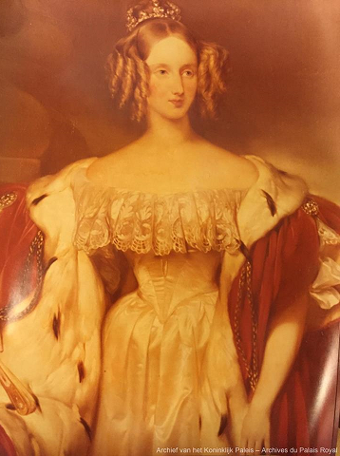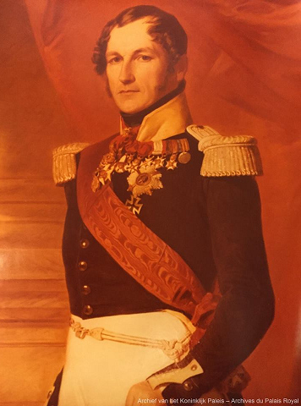

Op 16 december 1790 wordt in het Beierse Coburg Leopold Joris Christiaan Frederik geboren als zoon van Zijne Hoogheid Franz, Hertog van Saksen-Coburg-Saalfeld.

In 1795 wordt Leopold door de Russische Tsaar benoemd tot kolonel van het regiment Izmajlovski van de keizerlijke wacht. Zeven jaar later wordt hij generaal.

In 1806 wordt het Beierse Hertogdom bezet door Napoleons troepen. Leopold verblijft in Parijs en wordt een opvallende personaliteit aan het keizerlijk hof. Hij wijst een aanbod van de Keizer af om vleugeladjudant te worden. Nadien neemt hij deel aan de campagnes tegen Napoleon.

In 1815 krijgt Leopold de Engelse nationaliteit, wordt tot field Marshall benoemd en huwt op 2 mei 1816 met Prinses Charlotte van Wales (geboren op 7 januari 1796). Charlotte baart op 6 november 1817 een doodgeboren zoon ter wereld en sterft zelf enkele minuten later in het kraambed.

In 1830 weigert Leopold de Griekse troon.

De onafhankelijkheid van België van Nederland werd uitgeroepen in 1830

maar de monarchie werd pas in 1831 gesticht.

Op 21 juli 1831 legt Leopold de eed af als eerste Koning der Belgen. Hij zal het overgrote deel van zijn regering wijden aan de consolidering van de jonge staat.
Op 2 augustus 1831 valt het Nederlandse leger het opstandige België binnen. Het is slechts door de tussenkomst van de grote mogendheden dat de nieuwe staat wordt gered. Maar het land komt er verzwakt uit. Het verliest grondgebied en moet Nederland tolrechten betalen voor de scheepsdoorgang op de Schelde.

Op 9 augustus 1832 huwt Leopold met Louise-Marie van Orléans

(3 april 1812), dochter van Louis-Philippe, Koning van de Fransen.

Zij kregen vier kinderen:

- Lodewijk Filips (24 juli 1833 - 16 mei 1834)

- Leopold (11) (9 april 1835 - 17 december 1909)

- Filips (24 maart 1837 - 17 november 1905), vader van Koning Albert 1
- Charlotte (7 juni 1840 - 19 januari 1927), huwde op 27 juli 1857 met keizer aartshertog Maximiliaan en werd keizerin van Mexico.

In 1835 wordt de eerste spoorlijn van het continent (Brussel-Mechelen) ingewijd. Het is de bekroning van een project waaraan de Koning sinds 1832 werkte.

Leopold bepleit in 1842 een wetgeving over vrouwen- en kinderarbeid. Maar de tijd is er nog niet rijp voor.

Een republikeinse revolutie in 1848 verjaagt Louis-Philippe van de Franse troon. Die revolutie deint uit over heel Europa, maar België blijft gespaard, vooral dankzij de diplomatieke inspanningen van de Koning.

Op 11 oktober 1850 overlijdt Koningin Louise-Marie.

Op 10 december 1865 sterft Koning Leopold 1.

Hij wordt opgevolgd door zijn zoon Leopold 11.

Leopold 11 van België

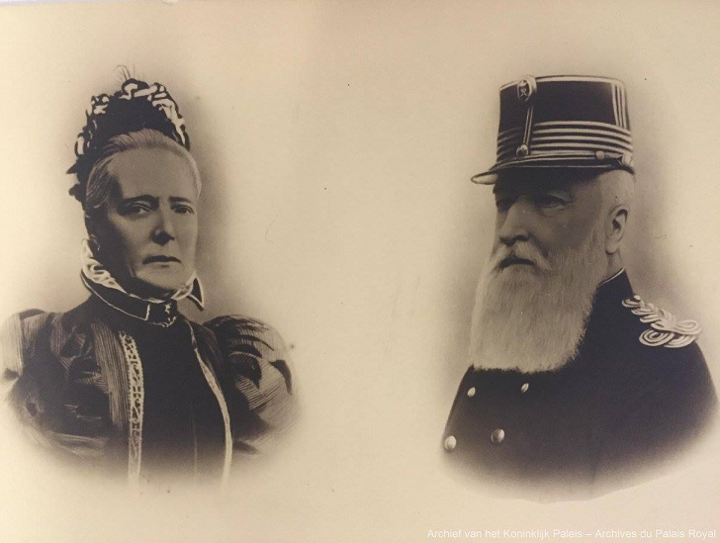

Op 9 april 1835 wordt in Brussel Leopold Louis Philippe Marie Victor geboren
als zoon van Leopold 11 en Louise-Marie.

In 1853 neemt Prins Leopold zitting in de Senaat waarvan hij van rechtswege lid is.

Op 22 augustus 1853 huwt hij met Marie-Henriette van Habsburg-Lotharingen,

Aartshertogin van Oostenrijk (23 augustus 1836).

Zij hadden vier kinderen:

Louise-Marie (18 februari 1858 - 1 maart 1924)

Leopold (12 juni 1859 - 22 januari 1869),

Stéphanie (21 mei 1864 - 24 augustus 1945)

Clémentine (30 juli 1872 - 8 maart 1955).

Het was geen gelukkige verbintenis en na de dood van hun zoon Leopold, begon hun huwelijk te verzuren. Na de geboorte van de jongste dochter Clementine, ontstond er een breuk tussen het echtpaar. Koning Leopold 11 was een autoritaire man. Koningin Marie-Henriette was ongelukkig aan het Belgische hof en toen Koning Leopold vaak naar zijn maîtresse ging, trok de vorstin, samen met een deel van haar hofhouding, naar haar buitenverblijf in Spa, waar ze vanaf 1895 definitief woonde. Daar kon ze rustig alleen in het kuuroord verblijven. Koningin Marie-Henriette heeft een grote liefde voor honden en paarden.

Hun dochter Prinses Stéphanie huwde op 10 mei 1881 met Kroonprins Rudolf van Oostenrijk-Hongarije. Samen met hem kreeg ze dochter: Aartshertogin Elisabeth-Marie (2 september 1883 - 16 maart 1963).

Op 22 maart 1900 hertrouwd Stéphanie met Elemér Edmund Lónyay, graaf en vorst van Nagy-Lónya en Vásáros-Namény. Graaf Elemér Edmund Lónyay is geboren op 24 augustus 1863 op Slot Bodrog-Olaszi in Zemphen te Hongarije. Het huwelijk van Stéphanie met Graaf Elemér Edmund Lónyay wordt door zowel het Belgische als het Habsburgse hof afgekeurd. Haar tweede huwelijk bleef kinderloos. Graaf Elemér Edmund Lónyay is overleden op 20 juli 1946 in Boedapest te Hongarije. Stéphanie overlijdt op 24 augustus 1945 in Pannonhalma te Hongarije.

Op 17 december 1865 legt Leopold de grondwettelijke eed af.

De Koning organiseert op 12 december 1876 in het Paleis te Brussel een internationale conferentie van geografen en ontdekkingsreizigers rond de verkenning van Midden-Afrika. Daaruit groeit in 1877 de "Association internationale pour la civilisation et l'exploration de l'Afrique centrale" (Internationale vereniging voor de beschaving en de verkenning van Midden-Afrika). In 1878 richt Leopold 11 in samenwerking met de Britse ontdekkingsreiziger Stanley het "Comité d'Etudes du Haut-Congo" op, dat in 1879 de "Association internationale du Congo" werd.

De Conferentie van Berlijn erkent in 1885 de Kongo Vrijstaat met Leopold 11 als staatshoofd. Datzelfde jaar stemde het Belgische Parlement er mee in dat Leopold 11 ook staatshoofd van de Kongostaat werd.

Op de Internationale Conferentie van Brussel wordt op 2 juli 1890 een internationaal verdrag tegen de Afrikaanse slavenhandel en slavensmokkel ondertekend. Dit verdrag ligt aan de basis van een campagne tegen de slavernij in Afrika.

Op 19 september 1902 overlijdt Koningin Marie-Henriette te Spa.

Nadat Koningin Marie-Henriette overleden was, kreeg Leopolds minnares Blanche Delacroix, barones de Vaughan (13 mei 1883 - 12 februari 1948), een vaste residentie in Laken, in de Villa Vanderborght en ook een in Oostende.

Blanche Delacroix schonk de oude vorst twee buitenechtelijke zoons:

Lucien Philippe Marie Antoine Durrieux (1906–1984)

Philippe Henri Marie François Durrieux (1907–1914)

De reputatie van Leopold 11 en zijn overzeese onderneming worden in vraag gesteld als gevolg van het wangedrag van Europeanen in Afrika. De Koning roept een internationale onderzoekscommissie in het leven die de verdiensten van het koninklijk beleid in Kongo erkent, maar ook wijst op wantoestanden.

De wet van 18 oktober 1908 maakt van Kongo Vrijstaat een Belgische kolonie.

Op 14 december 1909 ondertekent de Koning de Wet op de dienstplicht.

Koning Leopold 11 heeft de laatste jaren ruzie met zijn dochters
en heeft hen onterfd.

Op 12 december 1909 trouwde Leopold kerkelijk met Blanche Delacroix.

Omdat er geen burgerlijk huwelijk aan was voorafgegaan, was de verbintenis onwettig. Voor het Vaticaan was ze echter geldig.

Op 17 december 1909 overlijdt Koning Leopold 11.
Hij wordt opgevolgd door zijn neef Albert 1, zoon van Prins Filips (de broer van Koning Leopold 11) en Prinses Marie van Hohenzollern-Sigmaringen.

Acht maanden na het overlijden van Leopold, in 1910, trouwde Blanche met haar vroegere minnaar Antoine Durrieux, waarna de twee kinderen door hem werden erkend en zijn familienaam aannamen. Al in 1912 werd de scheiding uitgesproken. Blanche was nog rijk genoeg om het hoederecht over haar kinderen veilig te stellen door Durrieux een miljoen frank toe te schuiven.

Albert 1 van België

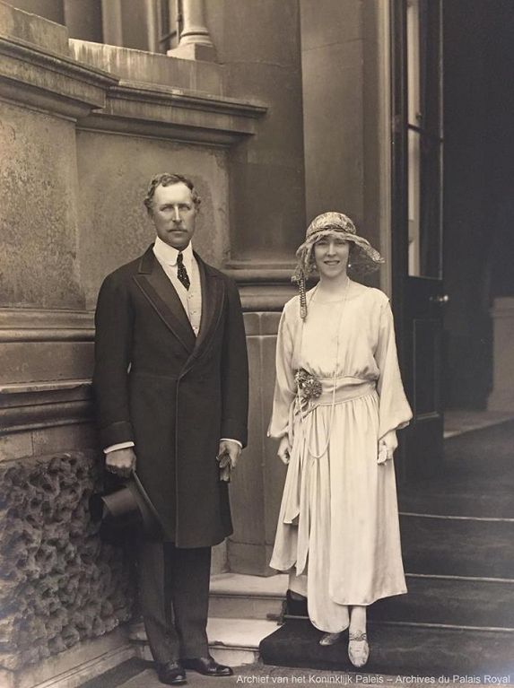

Op 8 april 1875 wordt te Brussel Albert Leopold Clément Marie Meinrad geboren als vijfde kind van Prins Filips, Graaf van Vlaanderen en broer van Leopold 11, en van Prinses Marie van Hohenzollern-Sigmaringen.

Filips, Graaf van Vlaanderen heeft van de dynastie van Orléans slechthorendheid geërfd. Prins Filips is een broer van Koning Leopold 11. Prins Filips en Prinses Marie van Hohenzollern-Sigmaringen hebben 5 kinderen gekregen:
Boudewijn (1869-1891), Henriëtte (1870-1948), Josephine (1870-1871), Josephine (1872-1958) en Albert 1 (1875-1934).

In 1897 is Albert smoorverliefd op Isabelle d ’Orleans. Van zijn ouders mocht hij met haar huwen. Van Koning Leopold 11 mocht het niet. De vader van Isabelle was doof en de vader van Albert was slechthorend. De nakomelingen zouden dan slechthorend geboren worden en dat mocht niet van Koning Leopold 11.
Koning Albert zou altijd aan Isabelle blijven denken en dat roept in zijn latere leven weer ergernis op bij zijn vrouw Elisabeth in Beieren.

In Parijs op 23 april 1900 wordt een ontmoeting geregeld tussen Albert en Elisabeth. Vanaf mei 1900 brengen Albert en Elisabeth tijd met elkaar door in Parijs. Albert vraagt de hand van Elisabeth.
Prins Albert trouwt op 2 oktober 1900 met Elisabeth, hertogin in Beieren in München.

Elisabeth Gabriélle Valerie Marie Wittelsbach wordt geboren op 25 juli 1876 in Possenhofen als dochter van Carl Theodor, Hertog in Beieren (9 augustus 1839 - 30 november 1909) en Maria José von Bragança, Prinses van Portugal
(19 maart 1857 - 11 maart 1943)). Elisabeth was het petekind en de nicht van Keizerin Elisabeth van Oostenrijk-Hongarije (“Sisi”).
Carl Theodor, Hertog in Beieren en Maria José von Bragança kregen 5 kinderen:
Sophie (1875-1957), Elisabeth (1876-1965), Marie-Gabriëlle (1878-1912), Lodewijk Willem (1884-1968) en Frans Jozef (1888-1912).
Vanaf 1895 runde Carl Theodor op de Nymphenburger Str. 43 te München een oogkliniek waarbij hij allerlei oogziekten behandelde. Carl Theodor voerde de behandelingen gratis uit. Tot zijn overlijden voerde Carl Theodor 5000 staaroperaties uit. In 1917 wordt de Stiftung Augenklinik Herzog Carl Theodor opgericht door Maria José. Vandaag de dag bestaat de Augenklinik Herzog Carl Theodor nog steeds: http://www.augenklinik-muenchen.de/
Elisabeth in Beieren gaat vanaf 1890 vier jaar naar de middelbare school van het Sint Josef klooster in Zangberg.

Albert studeert politieke economie en statistiek, sociologie en filosofie. Ook bezoekt hij Kongo.

Het Koninklijk paar kreeg drie kinderen:
- Koning Leopold 111 (3 november 1901 - 25 september 1983)
- Prins Karel (10 oktober 1903 - 1 juni 1983), regent van het Koninkrijk.
- Prinses Marie-José (4 augustus 1906 - 27 januari 2001), de latere Koningin van Italië.

Elisabeth kan niet goed tegen het regenachtige klimaat in België en heeft vaak keelontsteking of bronchitis. Elisabeth gaat vaak naar familie of voor een verblijf in een kuuroord naar Frankrijk, Zwitserland, Italië of Duitsland.
Elisabeth houdt van grapjes maken en gezelligheid. Ook houdt Elisabeth erg van instrumenten bespelen. Albert is een attente en strikte vader.

Albert sticht in 1906 het instituut "Ibis", een tehuis en een school voor de wezen van vissers.

Op 23 december 1909 volgt Albert Koning Leopold 11 op.

Op 30 augustus 1913 wordt een wet afgekondigd die een veralgemening van de militaire dienstplicht invoert (alle zonen van eenzelfde gezin moeten voortaan onder de wapens).

Op 28 juni 1914 wordt Aartshertog Franz-Ferdinand van Oostenrijk-Hongarije in Sarajevo vermoord. Op 2 augustus 1914 voert Koning Albert 1, overeenkomstig artikel 68 van de Grondwet, het bevel over het leger. Duitsland valt op 4 augustus 1914 Belgisch grondgebied binnen. Koning Albert 1 is hoofd van het leger maar kan eigenlijk niets meer doen om de oorlog tegen te houden.

De kinderen Leopold, Karel en Marie-José gaan in Engeland in ballingschap. Elisabeth reist heen en weer als boodschapper van haar man en de Britse autoriteiten. Albert en Elisabeth worden ondergebracht in Villa Maskens, in De Panne. De kerst en paasvakanties brengen de kinderen door in De Panne.
Albert vestigt het hoofdkwartier van het leger in Veurne. Hij begeeft zich naar het front en ontvangt er afgevaardigden van de geallieerde strijdkrachten.

Elisabeth bezoekt gewonde soldaten in ziekenhuizen, steunt verenigingen die verantwoordelijk zijn voor Belgische vluchtelingen in het buitenland en organiseert culturele activiteiten voor de militairen. Haar grootste rol vervult ze in het ziekenhuis L’ Océan in De Panne. Daar troost ze de gewonden en helpt met de administratie. Verder werft ze fondsen en bemiddelt ze vaak bij de militaire autoriteiten. Ook bezoekt Elisabeth af en toe het front.

Op 16 augustus 1917 vestigen Albert en Elisabeth zich in Kasteel Sint-Flora in de deelgemeente De Moeren, dichtbij Veurne. Ze blijven er tot 30 juli 1918.

Op 11 november 1918 werd er een einde gemaakt aan de Eerste Wereldoorlog, ook bekend als de wapenstilstandsdag.

Op 24 oktober 1918 verlaten Albert, Elisabeth en hun oudste zoon Leopold De Panne definitief en trekken ze in bij de Van Caloens in het Kasteel van Loppem.
In dit Kasteel neemt Albert twee historische beslissingen voor zijn land:
het algemeen enkelvoudig stemrecht, de volledige gelijkheid van de twee landstalen, de vervlaamsing van de Universiteit van Gent, de erkenning van de syndicale vrijheden en de uitbreiding van de sociale wetgeving.

Op 22 november 1918 vindt de Blijde Intrede, na de vreselijke oorlog, in Brussel plaats. Het is een groots welkom aan het Vorstenpaar en hun drie kinderen.
Na deze dag wordt Elisabeth ziekjes en trekt zij zich een tijdje terug in De Panne.
Albert keert terug naar het Kasteel van Laken.
Albert wordt na de oorlog gezien als Koning-ridder.

Vanaf 1920 zoeken Albert en Elisabeth een geschikte bruid voor hun zoon Leopold.
In 1927 huwt Leopold met Prinses Astrid van Zweden.

Op 18 februari 1923 is Elisabeth aanwezig bij het openen van de derde grafkamer van het pas ontdekte graf van Toetanchamon door archeoloog Howard Carter. Later bezoekt ze het graf nog twee maal. Na de oorlog leggen Albert en Elisabeth talrijke staatsbezoeken af en maken ze privéreizen. Albert en Elisabeth hebben grote interesse in de luchtvaart. Verder houdt Elisabeth zich bezig met beeldhouwen en weven, viool en piano spelen.

Op 9 januari 1923 legt Prins Leopold de eed af als Luitenant van de Grenadiers.

In 1925 vieren Albert en Elisabeth hun 25 jarig huwelijk. Albert waardeert de energie en spontaniteit van Elisabeth en vraagt haar vaak om raad bij belangrijke beslissingen. Albert heeft respect voor haar betrokkenheid en onafhankelijkheid.
Voor hun 25ste huwelijksdag krijgt Elisabeth een reis naar Indië cadeau van Albert. Door deze reis ontwikkeld Elisabeth interesse in Oosterse filosofieën, meditatie en yoga. Albert gaat als vrijetijdsbezigheid graag naar de bioscoop.
Of hij gaat bergbeklimmen in Zwitserland of Italië.

Bouwend op de ervaring die Koningin Elisabeth had opgedaan tijdens de Eerste Wereldoorlog, vooral in de vier hospitalen aan het Belgische front, richtte Koningin Elisabeth in 1926 de naar Haar genoemde geneeskundige stichting op.
Koningin Elisabeth beoogde hiermee het laboratoriumonderzoek te stimuleren en een nauwe samenwerking tot stand te brengen tussen vorsers en ziekenhuisartsen, omdat de kwaliteit van hun relatie bepalend werd geacht voor het welzijn van de patiënten. Het accent ligt op de neurowetenschappen.
De Geneeskundige Stichting Koningin Elisabeth steunt vanaf 2017-2019 zestien universitaire ploegen verspreid over het ganse land die, met behulp van geavanceerde technieken, zich wijden aan de studie van de werking, zowel de normale als de gestoorde, van het zenuwstelsel: de slaap, de ontwikkelingsstoornissen, de schedeltrauma's, de ruggenmergletsels, het hersenverouderingsproces, de dementie, de ziekte van Parkinson, multiple sclerose,…

In 1927 ontmoetten Elisabeth en Albert de beroemde Albert Einstein.

Op initiatief van Koning Albert 1 wordt in 1928 het Nationaal Fonds voor Wetenschappelijk Onderzoek opgericht, dat zich toespitst op de industriële ontplooiing.

In de middag van 17 februari 1934 nam Koning Albert even vrij om te klimmen in Marche-les-Dames. In de ochtend had hij een audiëntie en in de avond zou een bijeenkomst plaats vinden voor de Wielerkampioen Scherens. De Koning was met kamenier Théophile Van Dyck naar Marche-les-Dames gegaan. Na een tweede beklimming was de kamenier de Koning kwijtgeraakt. Rond 17.00 uur belt de kamenier het paleis om hulp te vragen bij het zoeken. Rond 1.30 uur op 18 februari 1934 wordt het lichaam van Koning Albert 1 gevonden, hij is al een aantal uren overleden. Dokter Nolf, de lijfarts van de Koning, onderzoekt de gapende wond aan de rechterslaap van Albert en bevestigd dat de dood ongetwijfeld onmiddellijk moet zijn ingetreden, tussen 16.00 en 17.00 uur.
Xavier de Grunne, broer van de Grootmaarschalk van de Koning en een ervaren bergbeklimmer heeft vastgesteld dat Albert zich heeft vastgegrepen aan een losgekomen rotsblok met een wankelevenwicht. Door het bewegen van het zware rotsblok werd het lichaam in de diepte geworpen. Tijdens de val kwam hij ongelukkig in aanraking met een lange tak, waardoor hij achterste voren nar beneden viel.

Bij gebrek aan getuigen circuleerden al snel complottheorieën. Het klimongeval is tot vandaag het voorwerp van speculaties. Relieken met bloedsporen van de koning werden ter plaatse door omwonenden verzameld.
Een journalist van het VTM-programma Royalty kocht met bloed besmeurde boomblaadjes en liet die onderzoeken door professor Dieter Deforce van de UGent. Die stelde in 2014 dat het om menselijk bloed ging. Forensisch geneticus Maarten Larmuseau en zijn collega’s van de KU Leuven zetten het onderzoek verder en zochten twee nog levende verwanten van Albert 1. ‘Koning Simeon 11 van Bulgarije die in vaderlijke lijn met Albert 1 verwant is, en Anna Maria Freifrau von Haxthausen, een Duitse barones die in moederlijke lijn familie is van Albert 1, waren bereid mee te werken’, zegt Larmuseau. ‘Zij stonden DNA-stalen af die we vergeleken met het DNA van de bloedsporen. Daaruit blijkt dat het wel degelijk om het bloed van Albert 1 gaat.’ De bevestiging van de KU Leuven op
22 juli 2016 heeft historisch belang. ‘We kunnen alle speculaties nooit helemaal weerleggen. Maar dit onderzoek was een van de laatste mogelijkheden om nog bijkomende gegevens te verzamelen. De echtheid van de bloedsporen onderschrijft de officiële versie. Het verhaal dat het dode lichaam van de koning nooit in Marche-les-Dames heeft gelegen of daar pas ‘s nachts werd neergelegd, is hierdoor heel onwaarschijnlijk geworden. Bovendien toont het aan dat souvenirjagers het juridisch onderzoek vanaf de start verstoord hebben.’

Op 22 februari 1934 is de begrafenis van Koning Albert 1.
Vele oud-strijders begeleiden de Vorst naar zijn laatste rustplaats.
Hij wordt opgevolgd door zijn zoon Leopold 111.

Na de dood van Albert trekt Elisabeth zich terug uit het openbare leven.

In 1937 richt Elisabeth het Internationale Concours Eugène Ysaÿe. Tijdens de Wereldoorlogen wordt de wedstrijd niet gehouden. In de lente van 1950 was de heropleving van de Ysaÿewedstrijd een feit. Marcel Cuvelier, directeur van de Filharmonische Vereniging van Brussel, overtuigde Koningin Elisabeth ervan om de wedstrijd met haar naam te vereren. Sindsdien staat het bekend als de
Koningin Elisabethwedstrijd.

In 1938 wordt het beeldhouwatelier gebouwd op het terrein van de Serres van Laken. Hier maakt Elisabeth bustes van familieleden, vrienden, musici en geleerden. Elisabeth houdt verder van skiën, schaatsen, zwemmen en golven. Ook houdt ze van fotograferen.

Op 10 mei 1940 valt Nazi-Duitsland België binnen.
Op 10 mei 1940 werden Prins Boudewijn, Prinses Joséphine-Charlotte en
Prins Albert zijn door Leopold naar Frankrijk en vervolgens naar Spanje gestuurd. Elisabeth gaat naar Villa Maskens. Na 10 dagen moet Elisabeth vluchten naar het Kasteel van Wijnendale en later naar Brugge.
Op 28 mei 1940 tekent Leopold de capitulatie van het Belgische leger en wordt hij als oorlogsgevangene naar Laken gebracht. Ook Elisabeth voegt zich bij haar zoon. Het Kasteel van Laken wordt bewaakt door de Wehrmacht. Koningin Elisabeth mag zich vrij bewegen, Leopold niet. Elisabeth bezoekt ziekenhuizen, liefdadigheidsinstellingen en voorzieningen voor de armen.

Op 7 juni 1944, één dag na de landing van de geallieerde troepen op het continent, worden de Koning en zijn familie naar Duitsland en later naar Oostenrijk gedeporteerd. De Amerikaanse troepen bevrijden hen op 7 mei 1945 in het Oostenrijkse Stobl. Door de politieke situatie in België verlieten Koning Leopold 111 en zijn familie Oostenrijk in oktober van datzelfde jaar en vestigden ze zich in Zwitserland in villa "Le Reposoir" in Pregny. Zij bleven er tot juli 1950.
Op 20 september 1944 legt Prins Karel de grondwettelijke eed af. Hij zal de koninklijke prerogatieven uitoefenen tot 20 juli 1950.
Op 16 juli 1951 tekent Leopold zijn troonsafstand.

Sinds 1950 woonde Elisabeth in Kasteel Stuyvenberg.

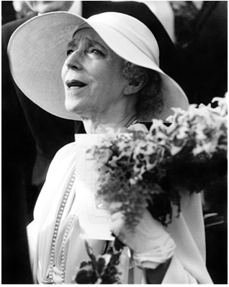

Als Elisabeth wat op leeftijd komt verblijft ze regelmatig in Parijs waar ze muzieklessen en lessen aquarellen volgt. Op 3 september 1951 in Gunsbach ontmoet Elisabeth de beroemde Albert Schweitzer.
Tijdens de Tweede Wereldoorlog wordt Elisabeth communiste, voor meer rechtvaardigheid en minder lijden van het volk. Vanaf 1955 gaat Elisabeth regelmatig naar de Sovjet-Unie. In België komt er kritiek voor Elisabeths keuze om de Sovjet-Unie te bezoeken.

In januari 1961 overlijdt Elisabeths goede vriend Alexandre Barjanski op Kasteel Stuyvenberg. Elisabeth is ontroostbaar, ze raakt in een soort depressie en huilt veel. Gelukkig wordt ze weer beter.

Op hoge leeftijd woont Koningin Elisabeth de muziekwedstrijd die naar haar is vernoemd bij, wel in een rolstoel.

Op 4 november 1965 overleeft Elisabeth een eerste hartaanval.
Op 23 november 1965 overlijdt Elisabeth na een tweede hartaanval.

De Eerste Wereldoorlog in jaartallen:

28 juni 1914:
Troonopvolger Franz-Ferdinand en zijn vrouw Sophie worden vermoord.
door de Bosnisch-Servische nationalist Gavrilo Princip, volgde een ultimatum aan Servië, gegeven door Oostenrijk-Hongarije. Franz Ferdinand was een persoonlijke vriend van Keizer Wilhelm 11.
Wilhelm gaf meteen te kennen aan Oostenrijk-Hongarije dat hun konden rekenen op de onvoorwaardelijke steun van Berlijn.
De werkelijke oorzaken lagen echter dieper. Sommige historici zien de toenemende populariteit van het militarisme en het radicaal-nationalisme in Europa als oorzaak. Deze bewegingen verweten hun regeringen passiviteit in het zicht van de externe bedreigingen en stimuleerden zo de wapenwedloop in 1912 en 1913.

Servië stemde met alle eisen in, op één na, namelijk het toelaten van Oostenrijkse agenten op zijn grondgebied. Servië beschouwde dit als een inbreuk op zijn soevereiniteit en kondigde een gedeeltelijke mobilisatie van zijn leger af. Oostenrijk verklaarde het antwoord onbevredigend en verbrak op 25 juli 1914 de diplomatieke betrekkingen met Servië. Ook Oostenrijk kondigde een gedeeltelijke mobilisatie af. Op 25 juli 1914 besloot Rusland tijdens het kroonoverleg van Krasnoje Selo om Servië militair te steunen. Tegelijk werd door Rusland, Duitsland en het Verenigd Koninkrijk een bemiddelingsconferentie voorgesteld. Dit voorstel bleef echter onbeantwoord. Op 27 juli volgde een eerste fase in de mobilisatie van het Russische leger. De bevelhebber van het Russische leger, Sergej Dobrorolski, zei later dat de Russische staf de oorlog reeds op 25 juli 1914 voor een uitgemaakte zaak hield. Het was hun bekend dat Duitsland deze stap zou volgen.

Wilhelm schreef brieven aan zijn neef Nicholas 11 om de oorlog te voorkomen, echter was dit te vergeefs omdat zijn ministers en legerleiding wel op het conflict aanstuurden.
Op 26 juli 1914 besloot Duitsland om toch niet mee te gaan met het idee van Rusland om hen militair te steunen.

Op 28 juli 1914 verklaarde Oostenrijk de oorlog aan Servië.

Oostenrijk-Hongarije besloot op 30 juli 1914 om over te gaan tot een algehele mobilisatie. Op die dag keurde ook tsaar Nicholas 11 van Rusland de mobilisatie van het Russische leger goed. De Russische generale staf, zich realiserend dat dit een indirecte oorlogsverklaring inhield, probeerde hem hier vanaf te houden. Ook een bezwerende brief van de Duitse keizer aan zijn neef de tsaar bleef zonder effect. Duitsland stelde hierop een 12-uursultimatum; de Russische mobilisatie moest ingetrokken worden. Toen antwoord hierop uitbleef, verklaarde Duitsland op 1 augustus 1914 aan Rusland de oorlog. Ook Frankrijk besloot hierop om over te gaan tot mobilisatie, om zijn verbond met Rusland gestand te doen.

1 augustus 1914: Duitsland verklaart de oorlog aan Rusland.

Keizer Wilhelm was opperbevelhebber van het leger, maar de werkelijke leiding was zijn generale staf. Hij besefte dat zijn strategische inzicht te gering was. Dit feit houdt de vraag open of de keizer medeverantwoordelijk was voor de oorlogsmisdaden die het Duitse leger al in augustus 1914 in België beging, zoals talloze executies van burgers en het in brand steken van het centrum van Leuven. In 1916 bevrijdde de legertop Erich Ludendorff en Paul von Hindenburg, Wilhelm van zijn verantwoordelijkheden en wordt Duitsland feitelijk door een militaire junta bestuurd. De keizer had daarna nog weinig in te brengen.
Wilhelms taak betrof, behalve het ondertekenen van andermans bevelen, vooral het moreel en de nationale public relations. Hij bezocht de troepen en volgde zijn generaals naar de militaire hoofdkwartieren in Spa en Pless.
Hij poseerde voor foto’s.

Op 1 augustus 1914 bezette Duitsland Luxemburg.

Op 2 augustus 1914 stelde Duitsland België een ultimatum met de eis tot vrije doortocht. België weigerde de Duitse troepen de doortocht, waarop Duitsland het neutrale België de oorlog verklaarde op 3 augustus 1914.

Op 3 augustus 1914 verklaarde Duitsland Frankrijk de oorlog, op 4 augustus 1914 trok Duitsland België binnen. Dit was voor het Verenigd Koninkrijk reden om Duitsland nog dezelfde dag de oorlog te verklaren aangezien het Verenigd Koninkrijk de neutraliteit van België had gegarandeerd.
Met deze laatste Britse oorlogsverklaring waren aldus binnen een week alle Europese grootmachten met elkaar in oorlog geraakt.

De Slag om Leuven begon op 4 augustus 1914, toen de Duitsers België binnenvielen. De twintigste augustus was Leuven bezet.

4 augustus 1914: Verenigd Koninkrijk verklaart Duitsland de oorlog.
5 augustus 1914 Montenegro verklaart de oorlog aan Oostenrijk-Hongarije.
6 augustus 1914 Oostenrijk-Hongarije verklaart de oorlog aan Rusland.
9 augustus 1914 Duitsland verklaart de oorlog aan Servië.
11 augustus 1914 Montenegro verklaart de oorlog aan Duitsland.
11 augustus 1914 Frankrijk verklaart de oorlog aan Oostenrijk-Hongarije.
12 augustus 1914 Verenigd Koninkrijk verklaart de oorlog aan Oostenrijk-Hongarije.
12 augustus 1914 Oostenrijk-Hongarije verklaart de oorlog aan Verenigd Koninkrijk.
12 augustus 1914 Oostenrijk-Hongarije verklaart de oorlog aan Frankrijk.
23 augustus 1914 Japan verklaart de oorlog aan Duitsland.
25 augustus 1914 Oostenrijk-Hongarije verklaart de oorlog aan Japan.
28 augustus 1914 Oostenrijk-Hongarije verklaart de oorlog aan België.
29 oktober 1914 Rusland verklaart de oorlog aan Turkije.
5 november 1914 Frankrijk verklaart de oorlog aan Turkije.
5 november 1914 Verenigd Koninkrijk verklaart de oorlog aan Turkije.
12 november 1914 Turkije verklaart de oorlog aan Frankrijk.
12 november 1914 Turkije verklaart de oorlog aan Verenigd Koninkrijk.

24 mei 1915 Italië verklaart de oorlog aan Oostenrijk-Hongarije
3 juni 1915 San Marino verklaart de oorlog aan Oostenrijk-Hongarije
20 augustus 1915 Italië verklaart de oorlog aan Turkije.
14 oktober 1915 Bulgarije verklaart de oorlog aan Servië.
16 oktober 1915 Engeland verklaart de oorlog aan Bulgarije.
17 oktober 1915 Frankrijk verklaart de oorlog aan Bulgarije.
19 oktober 1915 Rusland verklaart de oorlog aan Bulgarije.
19 oktober 1915 Italië verklaart de oorlog aan Bulgarije.
5 december 1915 Albanië verklaart de oorlog aan Duitsland.
5 december 1915 Albanië verklaart de oorlog aan Oostenrijk-Hongarije.
5 december 1915 Albanië verklaart de oorlog aan Bulgarije.
In 1915 werden er steeds meer bommen en granaten geproduceerd, en werden de beruchte gifgassen zoals chlorine en mosterdgas ingezet, het eerste door Duitsland.

9 maart 1916 Duitsland verklaart de oorlog aan Portugal.
15 maart 1916 Oostenrijk-Hongarije verklaart de oorlog aan Portugal.
27 augustus 1916 Roemenië verklaart de oorlog aan Oostenrijk-Hongarije.
28 augustus 1916 Duitsland verklaart de oorlog aan Roemenië.
28 augustus 1916 Italië verklaart de oorlog aan Duitsland.
30 augustus 1916 Turkije verklaart de oorlog aan Roemenië.
1 september 1916 Bulgarije verklaart de oorlog aan Roemenië.

6 april 1917 Verenigde Staten verklaren de oorlog aan Duitsland.
7 april 1917 Cuba verklaart de oorlog aan Duitsland.
7 april 1917 Panama verklaart de oorlog aan Duitsland.
29 juni 1917 Griekenland verklaart de oorlog aan Duitsland.
29 juni 1917 Griekenland verklaart de oorlog aan Oostenrijk-Hongarije.
22 juli 1917 Siam verklaart de oorlog aan Duitsland.
22 juli 1917 Siam verklaart de oorlog aan Oostenrijk-Hongarije.
14 augustus 1917 China verklaart de oorlog aan Duitsland.
14 augustus 1917 China verklaart de oorlog aan Oostenrijk-Hongarije.
26 oktober 1917 Brazilië verklaart de oorlog aan Duitsland.
7 december 1917 Verenigde Staten verklaren de oorlog aan Oostenrijk-Hongarije.
10 december 1917 Panama verklaart de oorlog aan Oostenrijk-Hongarije.
12 december 1917 Cuba verklaart de oorlog aan Oostenrijk-Hongarije.

10 april 1918 Liberia verklaart de oorlog aan Duitsland.
23 april 1918 Guatemala verklaart de oorlog aan Duitsland.
7 mei 1918 Nicaragua verklaart de oorlog aan Duitsland.
25 mei 1918 Costa Rica verklaart de oorlog aan Duitsland.
13 juli 1918 Haïti verklaart de oorlog aan Duitsland.
19 juli 1918 Honduras verklaart de oorlog aan Duitsland.
10 november 1918 Roemenië verklaart de oorlog aan Duitsland.

In België volgde vier jaar lang een algemene loopgravenoorlog met maanlandschappen met onafzienbaar prikkeldraad, verschrikkelijke bombardementen, mosterdgas, spoorloos verzonken schepen en onderzeeërs, honger, verminkingen en lijkenhopen.
6 augustus 1914 - Het Duitse leger stuit op de forten rond Luik.

De Slag der Grenzen is een serie veldslagen in de Eerste Wereldoorlog tussen 7 augustus 1914 en 13 september 1914 in de Ardense regio en het noorden van Metz tussen Frankrijk en Duitse keizerrijk.

12 augustus 1914 - Slag der Zilveren Helmen, in Halen. Er vallen 140 Belgische en 160 Duitse soldaten. De Belgen winnen en verschansen zich te Diest.

15 augustus 1914- Slag te Dinant.

18 augustus 1914 - Slag op de Zeven Zillen, in de omgeving van Tienen, op het grondgebied van de huidige deelgemeenten St.-Margriete-Houtem, Grimde en Oplinter. Ongeveer 2.400 Belgische soldaten stonden tegenover een legermacht van circa 15.000 Duitsers. De helft van de Belgen verliest het leven of raakte gewond. Het Belgisch leger trekt zich terug.

De Slag bij Bergen (1914) is de slag die op 23 augustus 1914 geleverd werd tussen Britse en Duitse legers in de nabijheid van Bergen in België.

De Eerste Slag bij de Marne was een slag in de Eerste Wereldoorlog die werd uitgevochten tussen het Franse en het Duitse leger van 5 september tot 12 september 1914.

De Slag om de IJzer was een veldslag in de Eerste Wereldoorlog die begon op 18 oktober en eindigde op 31 oktober 1914.

Eerste Slag om Ieper (19 oktober – 22 november 1914)
Eerste Slag om Mesen (30 oktober en 3 november 1914)

Tweede Slag om Ieper (22 april - 15 mei 1915)

In februari 1915 had Duitsland een onbeperkte duikbotenoorlog afgekondigd.

Wilhelm 11 steunt in december 1916 het vredesinitiatief van de Duitse Rijkskanselier Von Bethmann Hollweg. Het Duitse vredesvoorstel leidt tot niets, net als vredesinitiatieven van Oostenrijk-Hongarije, de Amerikaanse President Wilson en Paus Benedictus XV. De voorwaarden waaronder de oorlogvoerende partijen bereid zijn tot het sluiten van vrede, maakt elk compromis onmogelijk.

Slag om de Somme (1 juli - 18 november 1916)
Slag bij Cambrai (1 juli - 18 november 1916)

De Slag om Verdun (21 februari 1916 – 20 december 1916) was een van de bloedigste veldslagen uit de geschiedenis van de Eerste Wereldoorlog. Tot op de dag van vandaag staat hij symbool voor de zinloze slachting van mensenlevens.

6 april 1917: De VS verklaren de oorlog aan Duitsland.

De Tweede Slag om Mesen viel op 7 juni 1917.
Derde Slag om Ieper (31 juli – 6 november 1917), ook bekend als Slag om Passendale

Vierde Slag om Ieper (9 - 29 april 1918)

Tweede Slag bij de Marne werd uitgevochten van 15 juli tot 6 augustus 1918.

De Slag aan de Schelde was een militaire operatie in Noord-België tegen het einde van de Eerste Wereldoorlog. De geallieerden wilden in november 1918 de Schelde bereiken.

In maart, april en mei 1918 lanceerde het Duitse leger nog offensieven met de bedoeling vrede doormiddel van een zege af te dwingen. Deze offensieven mislukten. Het vertrouwen in het Duitse leger nam af. Er ontstond een gebrek aan voedsel en grondstoffen.

In villa Le Neubois verbleef het Keizerlijk paar van 23 april 1918 tot 13 juli 1918. Hier ontving Wilhelm zijn generaals, bevriende vorsten en ging hij houthakken, wandelen en met fretten jagen. Af en toe verschenen er foto’s van Wilhelm die te zien was bij de loopgraven. In werkelijkheid was er niet ver van de villa een namaak loopgraaf gebouwd compleet met zandzakjes, waar de keizer voor de propaganda foto’s poseerde.

In augustus 1918 was namelijk duidelijk geworden voor Erich Ludendorff en Paul von Hindenburg dat de oorlog niet meer gewonnen kon worden en dat er onderhandeld moest worden met de geallieerden om de oorlog te beëindigen.
Ook was er in Duitsland een discussie opgang gekomen over de toekomst monarchie naar aanleiding van de revolutie in Rusland.
Het regeringssysteem in Duitsland moest hervormd worden.
De oktoberhervormingen kwamen te laat om het vertrouwen van de bevolking en vooral de arbeiders en soldaten opnieuw te winnen.
Op 29 september 1918 moest Erich Ludendorff de keizer mededelen dat de oorlog verloren was.
Op 30 september 1918 stemde Keizer Wilhelm na hevig verzet in met hervormingen. Op 3 oktober werd een burgerregering onder leiding van Prins Max von Baden aangesteld. Dit hield in dat de Rijkskanselier en ministers verantwoording schuldig zijn aan de Rijksdag.
Op 3 oktober 1918 werd een verzoek tot wapenstilstand bij de Amerikanen ingediend. Op 14 oktober 1918 eiste President Wilson eiste het aftreden van keizer Wilhelm, dus de val van de monarchie, het aftreden van de legerleiding, herziening van de grondwet, volledige overgave van Duitsland en de onmiddellijke staking van de duikbotenoorlog.

Op 28 oktober 2018 stemde Keizer Wilhelm zeer tegen zijn zin in met de nieuwe grondwet, waarin de regering geen verantwoording meer schuldig was aan de keizer, maar aan het parlement. Hij tekende hiermee in feite zijn eigen vonnis als monarch.

In de nacht van 29 op 30 oktober 1918 was Keizer Wilhelm 11 van Berlijn naar het Duitse Hoofdkwartier in Spa vertrokken en verbleef in het Hotel Britannique. Vanaf 2 november 1918 verbleef Wilhelm in villa La Fraineuse te Spa.

Op 9 november 1918 werd in het ochtendblad Vorwärts een algehele staking uitgeroepen door de arbeiders- en soldatenraad van Berlijn.

Op 9 november 1918 kondigde Max von Baden na grote druk van de socialisten de abdicatie van de keizer af, zonder diens toestemming.
Hindenburg en eerste kwartiermeester Groening adviseerde de keizer om diezelfde dag naar het neutrale Nederland te vluchten., aangezien ook grote delen van het leger niet meer achter hem stonden, en zijn eigen leven gevaar liep als hij zou blijven. Keizer Wilhelm stemde toe om als keizer af te treden maar niet als koning van Pruisen.

Op 11 november 1918 werd in een treinwagon in het bos bij Compiègne een staakt-het-vuren afgekondigd (Wapenstilstandsdag), hiermee kwam een einde aan de Eerste Wereldoorlog.
Keizer Wilhelm vlucht naar Nederland en verblijft hier tot zijn overlijden.

Leopold 111 van België

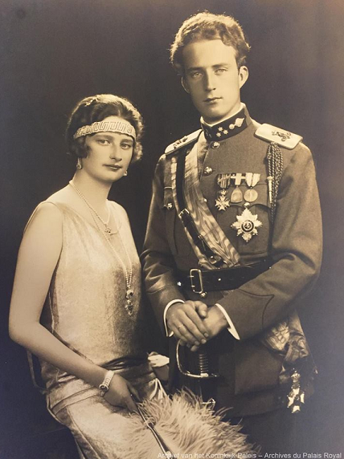

In Brussel wordt op 3 november 1901 Leopold Philippe Karel Albert Meinrad Hubert Marie Miguel geboren als zoon van Koning Albert 1 en Koningin Elisabeth van België.

Bij de dood van Leopold 11 in 1909 bestijgt Albert de troon en wordt Leopold Hertog van Brabant, de titel die in België aan de kroonprins wordt gegeven.

In 1915 neemt Leopold dienst bij het leger in het 12de Linie-regiment.
Hij gaat naar de Militaire School in 1920.
In 1922 wordt hij Onderluitenant bij het 1ste Grenadiers.
In 1925 onderneemt Leopold een lange studiereis door Kongo.

Astrid Sofia Lovisa Thyra wordt geboren op 17 november 1905 als dochter van Prins Carl en Prinses Ingeborg van Zweden. Prinses Ingeborg van Zweden is de dochter van Koning Frederik V111 en Koningin Louise van Denemarken. Prins Carl is het derde kind van Koning Oscar 11 van Zweden en Sofia van Nassau-Weilburg en is de jongere broer van Koning Gustav V van Zweden.
Prinses Astrid heeft twee oudere zussen: Prinses Margaretha (1899-1977) en Prinses Märtha (1901-1954) en een jongere broer: Prins Carl (1911-2003).
Astrid groeide op in Arvfurstens Palats, tegenwoordig het Ministerie van Buitenlandse Zaken van Zweden en in Byströmska Villan, tegenwoordig de Spaanse Ambassade. Villa Parkudden op Djurgården was hun eerste zomerhuis, daarna Fridhem bij Norrköping. Op Villa Fridhem hadden de kinderen van Prins Carl en Prinses Ingeborg van Zweden een speelhuisje: The Wendy House.
Prinses Astrid krijgt les op Het Koninklijk Paleis in Stockholm. Daarna gaat ze naar het internaat Sint Botvid in Saltsjöbaden. Hierna volgde ze een opleiding Kinderverzorging aan het Sällskapet Barnavård (The Child Care Society). Deze opleiding wordt gevolgd door vrouwen die ooit willen trouwen en door vrouwen die als kinderleidsters wilden werken. Na deze opleiding volgde Astrid nog een opleiding Huishoudkunde op de Jenny Åkerström -Söderström Husmodersskola.
De directrice van de school schreef een kookboek met afbeeldingen van de Prinsessen Margaretha, Märtha en Astrid erin, dit werd een wereldberoemd kookboek. In 1922 ging de Deense Nationale Bank failliet. Prinses Ingeborg had hier al haar geld op staan. Dus moest het gezin hun villa’s verlaten en gaan wonen in een oud herenhuis.

Prins Carl en Prinses Ingeborg van Zweden gingen in 1925 op bezoek bij familie in Spa, België. In 1926 komen Koningin Elisabeth van België en haar zoon Leopold incognito naar Stockholm. Rustig konden Astrid en Leopold elkaar leren kennen. Het werd uiteindelijk een huwelijk uit liefde. Op 21 september 1926 werd in Stockholm en Brussel officieel de verloving bekend gemaakt. Op 4 november 1926 vindt in de State Hall van het Koninklijk Paleis te Stockhol, het burgerlijk huwelijk plaats. Op 8 november 1926 kwam Astrid in België aan, Leopold stond haar op te wachten en begon haar innig te kussen. Door deze innige kus die publiekelijk plaats vond sloot het Belgische volk Astrid meteen in hun harten.
Op 10 november 1926 vond in de Sint Michiel en Sint Goedele Kathedraal te Brussel het kerkelijk huwelijk plaats.

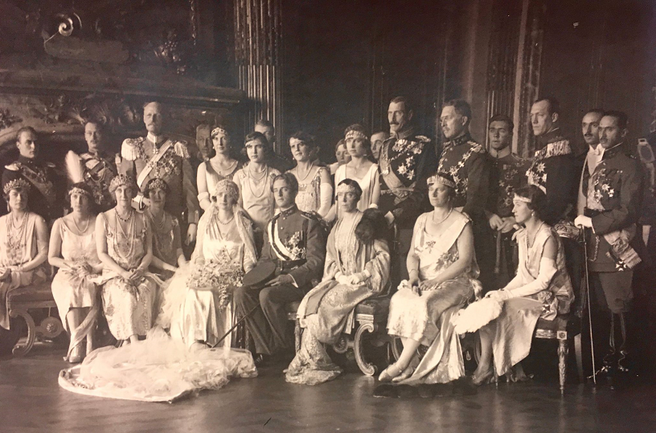

Leopold en Astrid kregen 3 kinderen:
- Joséphine-Charlotte(11 oktober 1927- 10 januari 2005), Groothertogin van Luxemburg van 1964 tot 2000.
- Boudewijn 1 (7 september 1930-31 juli 1993),
Koning der Belgen van 1951 tot 1993.
- Albert 11 (6 juni 1934), Zesde Koning der Belgen van 1993 tot 2013.

Astrid wilde haar kinderen zelf opvoeden. Daar botste ze wel eens mee met Koningin Elisabeth. Eerst woonde het gezin in Belle Vue, nu het museum over de Belgische geschiedenis. Later woonde het gezin prettig op Kasteel Stuyvenberg.
Leopold en Astrid hadden een villa in Villers-sur-Lesse als zomerverblijf.

Astrid en Leopold maakten diverse reizen. Astrid hield zich met de gezondheidszorg voor kinderen bezig.

Leopold werd op 23 februari 1934 koning der Belgen.

Na de kroning van Leopold vond een mijnramp plaats en Astrid schoot te hulp met geld, kleren en andere benodigdheden. In België was ook nog eens werkloosheid extreem hoog. Astrid verzamelde geld in maar bezocht ook de armen persoonlijk op.

In april 1935 vond in Brussel de Wereldtentoonstelling plaats, bij de opening waren Astrid en Leopold aanwezig.

Joséphine-Charlotte en Boudewijn gingen een tijdje in de zomerperiode van 1935 logeren bij de burgemeester van Noordwijk.

Eind juli 1935 gingen Astrid en Leopold met vakantie in Zwitserland.
Op 29 augustus 1935 zaten Astrid, Leopold en Pierre De Vuyst in de Packard cabriolet. Leopold zat achter het stuur en naast hem zat Astrid. Ze reden op de weg langs het dal waar het dorpje Küssnacht lag. Langs de weg waren betonnen muurtjes. Het leek alsof Astrid iets wilde laten zien op een landkaart waardoor er even niet op de weg werd gelet. Leopold gaf gas en reed te dicht langs de kant van de weg, waardoor de rechterwielen van de auto het muurtje raakten. Leopold probeerde weg te komen door gas te geven, maar hierdoor reed de auto op een perenboom af. Astrid probeerde uit de auto te komen, maar op het moment dat de auto tegen de perenboom kwam, werd ze uit de auto geslingerd. De wagen rolde verder naar beneden en raakte nog een boom, waardoor ook Leopold uit de auto vloog. De cabriolet kwam tot stilstand in het meer. Leopold kon opstaan en schrompelde naar Astrid die in het gras lag, daar overleed ze.
Nog zijn er twijfels over het ongeval en bestaan er verschillende versies van de feiten. Op 3 september 1935 vond de begrafenis van Koningin Astrid plaats.
In Küssnacht is na het overlijden van Astrid een kleine herdenkingsplaats opgericht, wat herinnerd aan de geliefde Koningin.

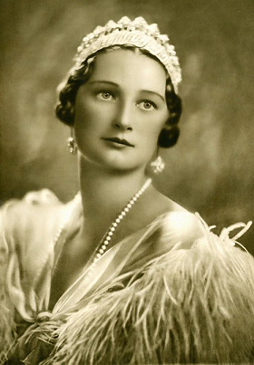

In 1939 verklaart België zich neutraal; België was tot dan toe een bondgenoot van Frankrijk en Groot-Brittannië. De Vorst hoopt dat het land aldus aan de Duitse dreiging kan ontkomen.

Op 10 mei 1940 valt Nazi-Duitsland niettemin België binnen.
Op 10 mei 1940 werden Prins Boudewijn, Prinses Joséphine-Charlotte en
Prins Albert door Leopold naar Frankrijk en vervolgens naar Spanje gestuurd.

Op 28 mei 1940 tekent Leopold de capitulatie van het Belgische leger en wordt hij als oorlogsgevangene naar Laken gebracht. Ook Elisabeth voegt zich bij haar zoon. Het Kasteel van Laken wordt bewaakt door de Wehrmacht. Koningin Elisabeth mag zich vrij bewegen, Leopold niet.

De regering die zich in Frankrijk heeft teruggetrokken, is het daarmee niet eens. Dat ligt mee aan de basis van de "Koningskwestie", die in 1950 tot de troonsafstand van de Vorst leidde.

Tussen zijn eerste en tweede huwelijk had Leopold twee minnaressen: de dichteres Francesca Erik en de kunstschaatsster Liselotte Landbeck. Samen met Liselotte Landbeck kreeg hij in 1940 in Antwerpen een dochter, Ingeborg Verdun. Dit is lange tijd geheim gehouden, maar het feit kwam aan het licht op
21 februari 2011 met de lancering van het boek Van Küssnacht naar Argenteuil: drama's in het Belgisch koningshuis (1935-2002) van Leo Van Audenhaege.

Op 11 september 1941 was het kerkelijk huwelijk tussen Koning Leopold met Lilian Baels. Op 6 december 1941 vond het burgerlijk huwelijk tussen Koning Leopold met Lilian Baels (28 november 1916).
Op 11 september 1941 volgde het kerkelijk huwelijk tussen Leopold en Lilian.

Koning Leopold 111 en Prinses Lilian kregen drie kinderen:

- Prins Alexander (18 juli 1942- 29 november 2009, acute longembolie), gehuwd op 14 maart 1991 met Léa Wolman (2 december 1951), haar derde huwelijk. Lea’s eerste huwelijk was met Serge Victorovich Spetschinsky op 27 mei 1975 en gescheiden op 28 maart 1980 met wie ze dochter Laetitia Spetschinsky (1976) heeft. Lea’s tweede huwelijk was met Paul Robert Bichara op 23 juli 1983 en scheidde op 25 augustus 1987 met wie ze zoon Renaud Bichara (1983) heeft.

- Marie-Christine (6 februari 1951). Marie-Christine huwde eerst met Paul Drucker (1 november 1937-1 april 2008) op 23 mei 1981, duurde 40 dagen (de scheiding werd pas officieel in 1985). Paul Drucker was weduwnaar, homoseksueel en barpianist. Op 28 september 1989 trouwde Marie-Christine voor de tweede keer met Jean-Paul Gourgues, een Franse restauranthouder. Het echtpaar heeft geen kinderen. Marie Christine droomde van een carrière in de filmwereld. Ze heeft altijd financiele problemen gehad. Sinds 2020 woont Prinses Marie-Christine van België, 69, in Sequim, Washington. Haar man zou al zijn fortuin in casino's hebben verkwist.

- Maria-Esmeralda (30 september 1956) trouwde op 5 april 1998 met de Hondurese-Britse farmacoloog en professor Salvador Moncada.
Het paar heeft twee kinderen : Alexandra Léopoldine (4 augustus 1998) en Leopoldo Daniel (21 mei 2001). Prinses Marie-Esméralda is journalist, auteur documentaire maker en schrijft onder de naam Esmeralda de Réthy.

Op 7 juni 1944, één dag na de landing van de geallieerde troepen op het continent, worden de Koning en zijn familie naar Duitsland en later naar Oostenrijk gedeporteerd. De Amerikaanse troepen bevrijden hen op 7 mei 1945 in het Oostenrijkse Stobl. Door de politieke situatie in België verlieten Koning Leopold 111 en zijn familie Oostenrijk in oktober van datzelfde jaar en vestigden ze zich in Zwitserland in villa "Le Reposoir" in Pregny.
Zij bleven er tot juli 1950.

De Koning keert echter niet meteen naar België terug: door het verzet van een deel van de bevolking wordt het Regentschap van Prins Karel, Graaf van Vlaanderen en broer van de Koning, verlengd wegens de "onmogelijkheid om te regeren" van Leopold 111. Op 20 september 1944 legt Prins Karel de grondwettelijke eed af. Hij zal de koninklijke prerogatieven uitoefenen
tot 20 juli 1950.

Omdat geen politieke oplossing wordt gevonden voor het conflict rond de Koning, laat de regering een wet goedkeuren om een volksraadpleging te houden rond de vraag of de Vorst mag terugkeren. Het antwoord van de kiezers is ja (met 57,68 %), met echter grote verschillen naar gelang van de regio's. Op 20 juli 1950 laat de regering (krachtens de volksraadpleging) door de Kamers vaststellen dat er een einde is gekomen aan de "onmogelijkheid om te regeren".

Op 22 juli 1950 keert de Koning naar Brussel terug.
Na hevige incidenten, stelt Leopold 111 op 11 augustus 1950 voor om de Koninklijke macht over te dragen aan zijn zoon, Prins Boudewijn. Deze wordt daarmee "Koninklijke Prins".

Leopold 111 stelt vast dat het onmogelijk is de Belgen rond zijn persoon te verzoenen. Om de gemoederen te bedaren beslist hij om de troon te verlaten.
Op 16 juli 1951 tekent Leopold zijn troonsafstand.
Prins Boudewijn volgt hem op 17 juli 1951 op.
Daarna wijdde Koning Leopold 111 zich vooral aan wetenschappelijk werk en ontdekkingsreizen.

Leopold 111 overlijdt op 25 september 1983.
Prinses Lilian overlijdt op 7 juni 2002.

Karel, Regent van het Koninkrijk België

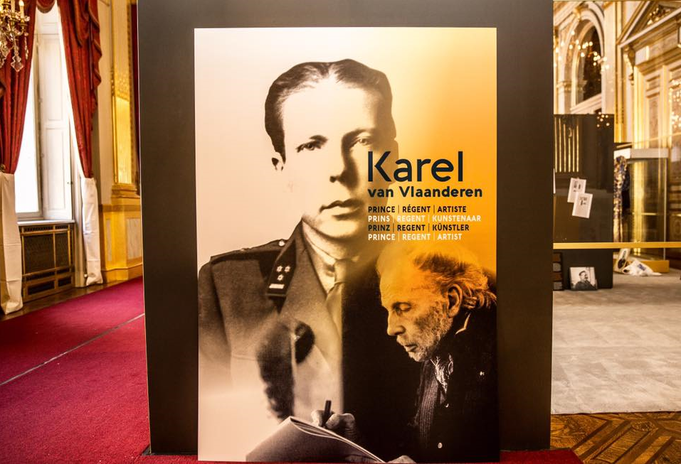

Op 10 oktober 1903 wordt Charles-Théodore Henri Antoine Meinrad geboren als tweede zoon van Koning Albert 1 en Koningin Elisabeth.
In 1910 kreeg hij de titel Graaf van Vlaanderen.
Prins Karel krijgt zijn eerste schoolopleiding in Brussel.

Op 31 januari 1910 kent Koning Albert 1 aan Prins Karel de titel toe van "Graaf van Vlaanderen". Prins Karel krijgt zijn eerste schoolopleiding in Brussel.

Prins Karel, die in Groot-Brittannië verblijft, zet er in 1915 zijn lagere studies voort alvorens aan het Royal Naval College van Osborne verder te studeren, op het eiland Wight.

Prins Karel wordt in 1918 toegelaten tot het Royal Naval College van Dartmouth, een kadettenschool voor toekomstige officieren van de Royal Navy. Ter afsluiting van zijn marine opleiding in Dartmouth loopt Prins Karel stages in 1921 aan boord van diverse Britse oorlogsschepen. Prins Karel zet in 1925 zijn marine opleiding voort aan het Royal Navy College van Portsmouth en voltooit ze aan het Royal Naval War College van Greenwich, dat hij in april 1926 verlaat met de graad van Ereluitenant-ter-zee eerste klasse.
Hij volgt les in 1926 aan de Koninklijke Militaire School en wordt ingedeeld bij het Eerste Regiment Gidsen waar hij benoemd wordt tot Onderluitenant. Hij verricht geregeld dienst in dit regiment en neemt deel aan oefenkampen.

Van 1926-1939 neemt Prins Karel zoals de andere leden van de koninklijke familie deel aan diverse officiële activiteiten overal in het land.

Prins Karel wilde huwen met Jacqueline Wehrli, zij was de dochter van een chique Brusselse bakker die aan het hof leverde. Karel mocht van Koningin Elisabeth en Koning Leopold niet met een burgermeisje huwen. Groot was zijn woede toen hij een paar jaar later hoorde dat Leopold zelf met een het burgermeisje Lilian Baels getrouwd was. Op 8 oktober 1938 kregen Karel en Jacqueline een dochter: Isabelle. Toen Isabelle 4 jaar was regelde zijn moeder Elisabeth en zus Marie-José dat Jacqueline huwde met Arthur Wybo, een oud paleismedewerker zodat Isabelle de achternaam Wybo kreeg. Tien jaar lang had Karel geen contact met zijn familie. Het bestaan van dochter Isabelle werd in 2003 onthuld door een Oostendenaar die een boek schreef over Prins Karel. Isabelle Wybo werd in de koninklijke familie aanvaard, maar nooit officieel erkend. 4 oktober 2012 verscheen Isabelle voor het eerst in de openbaarheid samen met de huidige leden van de Belgische Koninklijke familie.

Op 19 september 1939 wordt hij tot Kolonel benoemd. Tijdens de mobilisatieperiode en daarna tijdens de 18-daagse veldtocht wordt hij ingedeeld bij de Generale Staf van het Cavaleriekorps.

Tijdens de periode waarin het land bezet is door de Duitse troepen, leidt Prins Karel een teruggetrokken leven in Brussel. In de maanden vóór de bevrijding van België leeft hij onder een valse identiteit in een Waals dorp.

Bij de bevrijding van België is Koning Leopold 111 door de bezetter naar Duitsland weggevoerd waardoor hij niet kan regeren. Aangezien de mogelijkheid van een regentschap in de Grondwet is voorzien, wordt Prins Karel door de Verenigde Kamers benoemd tot Regent van het Koninkrijk. Op 20 september 1944 legt Prins Karel de grondwettelijke eed af. Hij zal de Koninklijke voorrechten uitoefenen tot 20 juli 1950.

Tijdens het regentschap van Prins Karel wordt de binnenlandse politiek beheerst door de Koningskwestie en de nasleep van de Tweede Wereldoorlog. Niet minder dan negen regeringen volgen elkaar op tussen september 1944 en augustus 1950. De economische activiteit herneemt nochtans snel. In oktober 1944 voert minister van Financiën Gutt een muntsanering door. België profiteert ook van de Amerikaanse steun in het kader van het Marshallplan. De heropbouw van de vernielde gebouwen wordt gestimuleerd door oorlogsschadevergoedingen en door de wet van 29 mei 1948 die premies toekent voor de bouw van sociale woningen.

Een belangrijke politieke mijlpaal is de invoering van het vrouwenstemrecht bij de parlementsverkiezingen (wet van 19 februari 1948).

Op sociaal gebied leidt de besluitwet van 28 december 1944, waarvan de grondslagen al tijdens de oorlog waren gelegd, tot het ontstaan van het sociale zekerheidsstelsel dat we vandaag kennen. Latere wetteksten regelen de oprichting van paritaire commissies en ondernemingsraden, de Centrale Raad voor het Bedrijfsleven en de Nationale Arbeidsraad.

Ook op internationaal vlak vinden enkele belangrijke gebeurtenissen plaats: de oprichting van de Economische Unie tussen België, Nederland en Luxemburg (Benelux) in 1944, de toetreding van België tot de Verenigde Naties (UNO) in 1945, tot de Noord-Atlantische Verdragsorganisatie (NAVO) in 1948 en tot de Raad van Europa in 1949.

De oorlog had de geschillen tussen Vlamingen en Walen naar de achtergrond verdrongen, maar ze niet doen verdwijnen. Om het probleem aan te pakken, wordt door de wet van 3 mei 1948 het "Studiecentrum voor de nationale oplossing van de sociale, politieke en juridische kwesties van de verschillende gewesten van het land" opgericht (het Centrum Harmel genoemd naar zijn initiatiefnemer, het Waalse christendemocratische parlementslid en latere Eerste Minister Pierre Harmel).

In 1950 trekt Prins Karel zich terug uit het openbare leven. Hij verblijft voornamelijk in zijn villa op het koninklijk domein van Raversijde (Oostende). De prins tekent en schildert en heeft vele contacten met de artistieke wereld. Zijn werken, die hij tussen 1973 en 1981 geregeld tentoonstelt, signeert hij met "Karel van Vlaanderen".

Prins Karel overlijdt op 1 juni 1983 in Oostende.

In 1991 kwam Jacqueline de Peyrebrune (16 februari 1921 - 18 september 2014) met haar memories: Love in Shadow - The Secret Garden of Prince Charles of Belgium (1991) en Carnets Intimes" (1993) waarin ze schrijft dat ze in het geheim op 14 september 1977 kerkelijk in het huwelijk is getreden met Prins Karel in Parijs. In Frankrijk is alleen een huwelijk geldig als het vooraf is gegaan door een burgerlijk huwelijk. Het kerkelijk huwelijk is niet terug te vinden in de parochie registers van Saint Pierre de Mountrouge. Volgens Jacqueline de Peyrebrune was het een privé inzegening van hun huwelijk. Prins Karel heeft er zelf nooit iets over gezegd, officiële documenten zijn er niet en het Belgische Hof heeft over deze kwestie niets mee te delen.

Boudewijn 1 en Koningin Fabiola van België

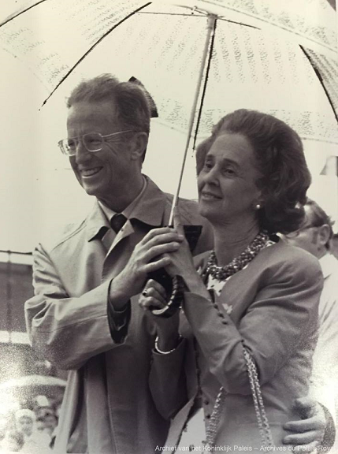

Boudewijn Albert Karel Leopold Axel Marie Gustaaf werd geboren op
7 september 1930 in het Kasteel van Stuyvenberg, bij Brussel als tweede kind van Koning Leopold 111 en Koningin Astrid, bij geboorte Prinses van Zweden.
Bij zijn geboorte kreeg Boudewijn de titel: Graaf van Henegouwen.

Het ging toen nog bij erfopvolging op het natuurlijke en wettige nakomelingschap in rechte lijn van man op man. Boudewijn kwam als eerst in aanmerking voor de troonopvolging.

Zijn grootvader, Koning Albert 1, kwam op tragische wijze om het leven bij een rots beklimming. Bij de troonopvolging van zijn vader, Koning Leopold 111, op 23 februari 1934, kreeg de kleine Prins de titel "Hertog van Brabant".

Op 29 augustus 1935 verloor de Prins zijn moeder Koningin Astrid, die omkwam bij een auto-ongeval in Küssnacht, Zwitserland. Koning Leopold 111 verliet samen met zijn kinderen het Kasteel van Stuyvenberg en verhuisde naar het Koninklijk Kasteel te Laken.

Op 10 mei 1940, bij de invasie van België, werden Prins Boudewijn, zijn oudere zus Prinses Joséphine-Charlotte en zijn broer Prins Albert, overgebracht naar Frankrijk en vervolgens naar Spanje. De Prinsen keerden terug naar België op 2 augustus 1940. Ze zetten hun studies verder tot in juni 1944, hetzij te Laken hetzij in het Koninklijk Kasteel te Ciergnon in de Ardennen.

Bij de landing van de geallieerden, in juni 1944, werden Leopold 111, Prinses Lilian, met wie Leopold in 1941 huwde, en de kinderen weggevoerd naar Hirschstein in Duitsland en daarna naar Strobl in Oostenrijk. Daar werden zij op 7 mei 1945 door het Amerikaanse leger bevrijd.
Door de politieke situatie in België verlieten Koning Leopold 111 en zijn familie Oostenrijk in oktober van datzelfde jaar en vestigden ze zich in Zwitserland in villa "Le Reposoir" in Pregny. Zij bleven er tot juli 1950.
Prins Boudewijn zette ondertussen zijn studies verder aan een college in Genève. In 1948 maakte hij een reis naar de Verenigde Staten.

Op 22 juli 1950 keerde Koning Leopold 111 samen met Prins Boudewijn en Prins Albert terug naar België. Op 1 augustus van dat jaar verzocht de Koning de Regering en het Parlement een wet goed te keuren die zijn macht overdroeg op zijn zoon, Prins Boudewijn, Hertog van Brabant, die op 11 augustus 1950 de titel Koninklijke Prins kreeg.

Op 16 juli 1951 tekent Leopold 111 zijn troonsafstand. Op 17 juli 1951 legde Prins Boudewijn de grondwettelijke eed af en werd de vijfde Koning der Belgen.

Op internationaal vlak behoorde België tot de ondertekenaars van het verdrag van 18 april 1951 tot oprichting van de Europese Gemeenschap voor Kolen en Staal. Daaruit zou later (Verdrag van Rome, 25 maart 1957) de Europese Economische Gemeenschap, nu Europese Unie, ontstaan.

Op binnenlands vlak werd deze periode gekenmerkt door een aantal problemen die vaak heftige spanningen teweegbrachten : de schoolstrijd tussen de voorstanders van het vrij onderwijs en die van het rijksonderwijs, de onafhankelijkheid van Kongo, de stakingen van 1960-1961.

De schoolstrijd zou voortduren tot 1958, jaar waarin een akkoord werd bereikt met het zogenaamde "Schoolpact", bekrachtigd door de wet van 29 mei 1959.

In januari-februari 1960 werd te Brussel een rondetafelconferentie gehouden met vooraanstaande Kongolese politici en een Belgische regeringsdelegatie. De onafhankelijkheid werd er formeel toegestaan en tevens werden de grote trekken van een Kongolese grondwet vastgelegd. Op 30 juni 1960 woonde de Koning te Leopoldstad (Kinshasa) de machtsoverdracht bij.

Ook in 1960 kreeg dezelfde regering af te rekenen met een moeilijke sociaal-economische toestand. In Vlaanderen heerste structurele werkloosheid, terwijl de sluiting van steenkoolmijnen in Wallonië er voor ernstige beroering zorgde. Om tegemoet te komen aan de specifieke behoeften van de gewesten, ging de regering voor het eerst een regionaal economisch beleid voeren. In november 1960 diende zij bij het parlement een algemeen herstelprogramma in, de zogenaamde "Eenheidswet".

In de tweede helft van december brak in het land een algemene staking uit. Spoedig bleek dat de beweging in Vlaanderen minder sterk was dan in Wallonië, waar zich hevige onlusten voordeden. In Wallonië had de staking trouwens ook een politieke inslag, aangezien zij op federalistische structuurhervormingen aanstuurde. De communautaire spanningen die eens te meer duidelijk werden, zouden in de daaropvolgende jaren in een stroomversnelling terechtkomen.

Op 15 december 1960 trouwde Boudewijn met de Spaanse
Fabiola, Fernanda, Maria de las Victorias, Antonia, Adelaïda
de Mora y Aragon (11 juni 1928). In het gezin, dat zeven kinderen telde, is Doña Fabiola de derde dochter van Don Gonzalo Mora Fernandez, Riera del Olmo, Graaf van Mora, Markies van Casa Riera, en van Doña Blanca de Aragón y Carrillo de Albornoz, Barroeta-Aldamar y Elio.

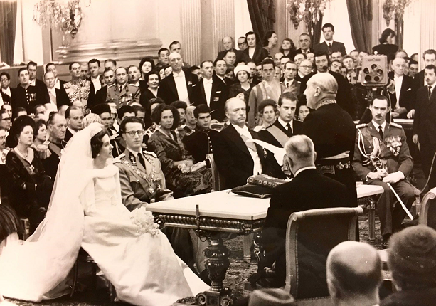
Reeds als jong meisje was Fabiola vooral sociaal en cultureel gericht. Na haar opleiding als verpleegster werkte zij in een ziekenhuis in Madrid. Koningin Fabiola spreekt naast haar moedertaal Spaans ook vlot Nederlands, Frans, Engels, Duits en Italiaans.

Tot veel verdriet van het Koningspaar bleef hun huwelijk kinderloos.
Koningin Fabiola heeft vijfmaal een miskraam gehad.

De taalgrens werd vastgesteld bij de wet van 8 november 1962. De wetten van
30 juli 1963 (taalstelsel in het onderwijs) en van 2 augustus 1963 (taalgebruik in bestuurszaken) bevestigen het principe van de eentaligheid van de gewesten.

Dit principe gaf, vanaf 1966, aanleiding tot een betwisting over de aanwezigheid te Leuven van de Franstalige afdeling van de Katholieke Universiteit. In brede kringen van de Vlaamse opinie werd aangedrongen op de overheveling naar Wallonië. De overheveling (naar Ottignies in Waals-Brabant) zou kort nadien een feit worden.

Op 18 februari 1970 verklaarde Eerste Minister Gaston Eyskens in de Kamer dat de unitaire staat door de gebeurtenissen achterhaald was en dat de gemeenschappen en gewesten hun plaats dienden in te nemen in een vernieuwde staatsstructuur. Dit was de aanloop naar de eerste communautaire grondwetsherziening in de Belgische geschiedenis. Tijdens datzelfde jaar kregen de Vlaamse Gemeenschap en de Franse Gemeenschap de culturele autonomie toegewezen, zodat uitsluitend zijzelf bevoegd werden voor hun culturele aangelegenheden.

Tijdens de daaropvolgende jaren werd meermaals getracht, onder meer door de Egmont- en Stuyvenbergakkoorden in 1977-1978, om tot een globale regeling van de communautaire problematiek te komen. Echter zonder resultaat.

Deze toestand maakte Koning Boudewijn in groeiende mate bezorgd. Hij had vooral oog voor het vrijwaren van de eenheid van België. Zo verklaarde hij in een toespraak op 31 maart 1976, zinspelend op de nationale spreuk van België ("Eendracht maakt macht"): "Toen de stichters van het onafhankelijke België deze spreuk kozen, waren zij zich bewust én van onze diversiteit, én van de noodzakelijkheid van ons samengaan.

Zij oordeelden dat de gewesten, met hun rechtmatige autonomie, onderling aanvullende delen zijn van een geheel en zich niet als na-ijverige tegenstanders mogen opstellen. Zij gaven er zich rekenschap van dat federeren verenigen betekent, in aanvaarde verscheidenheid, en niet ontbinden in confrontatie." Dit thema kwam later herhaaldelijk -en met steeds meer klem- terug in de toespraken van de Vorst.

Ter gelegenheid van zijn 25-jarig Koningschap, besloot de Vorst om met de fondsen die de bevolking hem had geschonken een stichting te creëren die zijn naam zou dragen. De Koning Boudewijnstichting heeft als taak de levensvoorwaarden van de bevolking te verbeteren. De stichting beheert projecten en publiceert werken in zeer verscheiden domeinen zoals armoedebestrijding en sociale integratie, milieubescherming, bescherming van het bouwkundig erfgoed en het kunstpatrimonium, jeugdvorming, enzovoort.

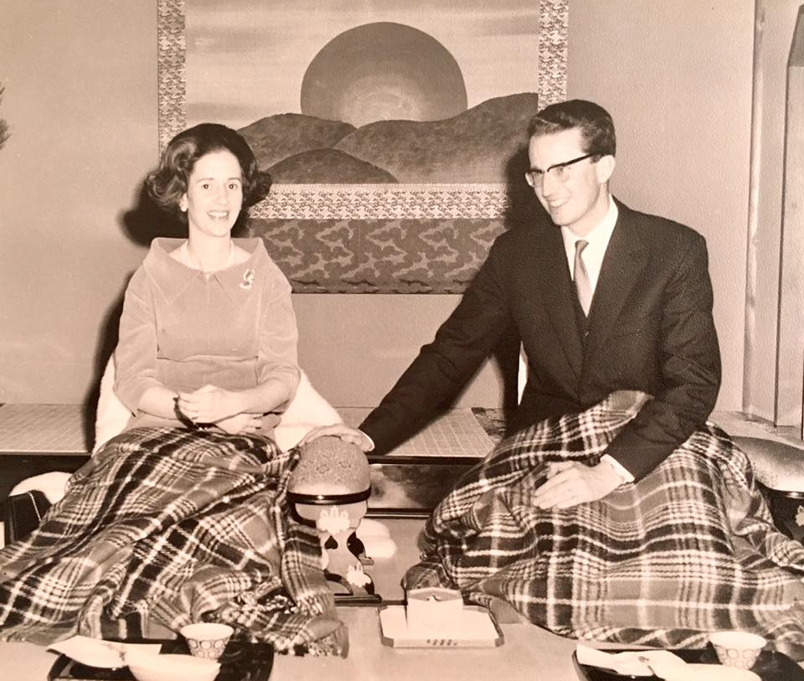

In 1980 kwam een nieuwe staatshervorming tot stand door een grondwetsherziening en een bijzondere wetgeving. De Vlaamse en de Franse Gemeenschappen kregen nu ook de persoonsgebonden aangelegenheden toegewezen (gezondheidszorg en bijstand aan personen).

Voor de Duitstalige Gemeenschap werd een rechtstreeks te verkiezen Raad opgericht. Het statuut van het Waalse en het Vlaamse Gewest werd eveneens uitgetekend. De twee Gewesten kregen ruime bevoegdheden: regionale economie en tewerkstelling, ruimtelijke ordening, leefmilieu, huisvestiging, enz.

Gemeenschappen en Gewesten regeren voortaan door middel van decreten die kracht van wet hebben in hun rechtsgebied. Hun financiële middelen werden verruimd, o.m. met restorno’s op de nationaal geheven belastingen en met een beperkte bevoegdheid om zelf belastingen te innen (eigen fiscaliteit).

Ook werd het Arbitragehof opgericht om conflicten te beslechten tussen Gemeenschappen en Gewesten onderling en tussen deze entiteiten en de nationale overheid.

In de eerste helft van de jaren 1980 ontstond een economische en financiële crisis. Het land werd getroffen door een hoge werkloosheid, terwijl de staatsschuld enorm toenam. In februari 1982 werd de Belgische munt gedevalueerd. Opeenvolgende herstelplannen met loonmatiging, besnoeiingen in de begroting, verlichting van de lasten van het bedrijfsleven, enz. zouden geleidelijk verbetering brengen.

De derde staatshervorming kwam er in 1988-1989.

Andermaal werden de bevoegdheden van de regionale entiteiten verruimd: voor de Gemeenschappen met het onderwijs en het welzijnsbeleid, voor de Gewesten met o.m. openbare werken en het volledig toezicht over de lokale besturen.

Tevens werd het statuut van het Brussels Gewest vastgelegd: er kwam een rechtstreeks te verkiezen vertegenwoordigende vergadering (de Brusselse Hoofdstedelijke Raad) met een eigen regering. Daarnaast werd voorzien in afzonderlijke Vlaamse en Franse commissies voor gemeenschapsmateries in Brussel.

De financieringswet van 16 januari 1989 garandeerde de Gemeenschappen en Gewesten vaste aandelen in de nationale belastingen en breidde hun fiscale bevoegdheid uit.

Op een geheel ander vlak stelde zich, in het voorjaar 1990, een constitutioneel probleem. Begin april keurde Kamer en Senaat een wetsvoorstel goed tot liberalisering van abortus. Op 30 maart 1990 had Koning Boudewijn aan de eerste minister schriftelijk meegedeeld dat hij, de derde tak van de Wetgevende Macht, volgens zijn geweten deze wet niet kon bekrachtigen.

Op grond van artikel 82 (thans artikel 93) van de grondwet, stelde de ministerraad vast dat de Koning in de onmogelijkheid was om te regeren. In dat geval oefent de ministerraad de grondwettelijke macht van de Koning uit. Deze raad bekrachtigde de abortuswet (3 april 1990) en kondigde ze af.
Op 5 april 1990 beslisten de Verenigde Kamers dat aan de onmogelijkheid tot regeren een einde was gekomen, zodat de Koning zijn grondwettelijke prerogatieven opnieuw kon uitoefenen.

Ter gelegenheid van de 60ste verjaardag van de Koning en de viering van 40 jaar Koningschap werd een nationale hulde georganiseerd, de "60-40 Feesten". De feestelijkheden gingen door van 7 september 1990 (de verjaardag van de Koning) tot 21 juli 1991 (Belgische Nationale feestdag).

In 1991 heeft Koning Boudewijn de erfopvolgingswet laten veranderen.
De erfopvolging in mannelijke lijn werd afgeschaft.
Net als in Nederland mogen sindsdien ook vrouwen staatshoofd worden.

De regering maakte op de eerste plaats werk van de verdere uitvoering van de staatshervorming. Daartoe werd op 28 september 1992 het Sint-Michielsakkoord gesloten. Het werk (grondwetsherzieningen, bijzondere en gewone wetgeving) kwam grotendeels tot stand in 1993.

Volgens artikel 1 van de nieuwe grondwet, is België een federale staat samengesteld uit de Gemeenschappen en de Gewesten. De leden van de Vlaamse Raad (die tegelijk de gemeenschap- en de gewestmateries behandelt) en van de Waalse Gewestraad worden voortaan rechtstreeks verkozen. De samenstelling en de taak van de federale Kamer van Volksvertegenwoordigers en van de Senaat werden herzien.

De bevoegdheden van de Gemeenschappen en de Gewesten werden verruimd, meer bepaald wat betreft de buitenlandse betrekkingen. Tenslotte werd de provincie Brabant gesplitst in twee provincies: Vlaams-Brabant en
Waals-Brabant.

In wat zijn laatste toespraak zou worden, gaf de Koning zijn visie als volgt weer: "Dit jaar hebben wij andermaal een belangrijke hervorming van onze politieke structuren doorgevoerd. Zij vormt het sluitstuk van wat sinds 1970 tot vandaag werd veranderd aan het staatsbestel. (...) Het was de wil van het parlement om een nieuw evenwicht tot stand te brengen tussen, enerzijds, een verreikende autonomie van de Gewesten en Gemeenschappen, en, anderzijds, de noodzakelijke eenheid en samenhorigheid van het land" (21 juli 1993).

Op 31 juli 1993 overleed Koning Boudewijn plots in zijn vakantieverblijf te Motril, in het Zuiden van Spanje. Hij bezweek aan een hartstilstand op het moment dat het Koningspaar met vakantie was.

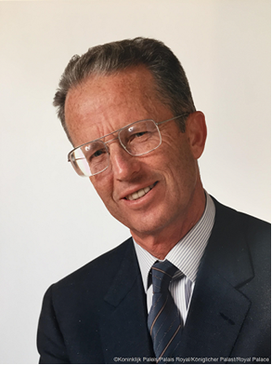

Omdat het huwelijk van Koning Boudewijn en Koningin Fabiola kinderloos was gebleven werd Koning Boudewijn opgevolgd door zijn jongere broer Albert, die dus Koning Albert 11 der Belgen werd.

Na het overlijden van Koning Boudewijn heeft Koningin Fabiola hun sociale werkzaamheden onverminderd voortgezet, nog steeds met een bijzondere aandacht voor de allerarmsten.

Via het Hulpfonds van de Koningin gaf Koningin Fabiola hulp aan behoeftigen en in dringende nood verkerende personen.

De laatste jaren had de Koningin, in nauwe samenwerking met de verantwoordelijken van het Vlaamse en Franstalige basisonderwijs, haar steun verleent aan studieprogramma’s voor de preventie en behandeling van dyslexie bij jonge kinderen.

Het Koningin Fabiolafonds werd opgericht op 10 oktober 2004 - Werelddag van de Geestelijke Gezondheid - in de schoot van de Koning Boudewijnstichting en continueert de werking van de voormalige Koningin Fabiolastichting.
Via het Koningin Fabiolafonds voor Geestelijke Gezondheid ondersteunt Fabiola acties ten behoeve van mensen met psychische stoornissen en een mentale handicap.

Vanaf 23 november 1965 tot 20 december 2013 was Koningin Fabiola erevoorzitter geweest van de Internationale Muziekwedstrijd Koningin Elisabeth van België.

Van september 1993 tot 5 december 2014 was Koningin Fabiola erevoorzitter van de Koning Boudewijnstichting.

Koningin Fabiola verleende in 1966 haar Hoge Bescherming aan de Brailleliga, en bleef de vereniging tot haar overlijden op 5 december 2015 steunen.

Op 5 december 2014 is Koningin Fabiola op 86 jarige leeftijd overleden op Kasteel Stuyvenberg te Brussel.

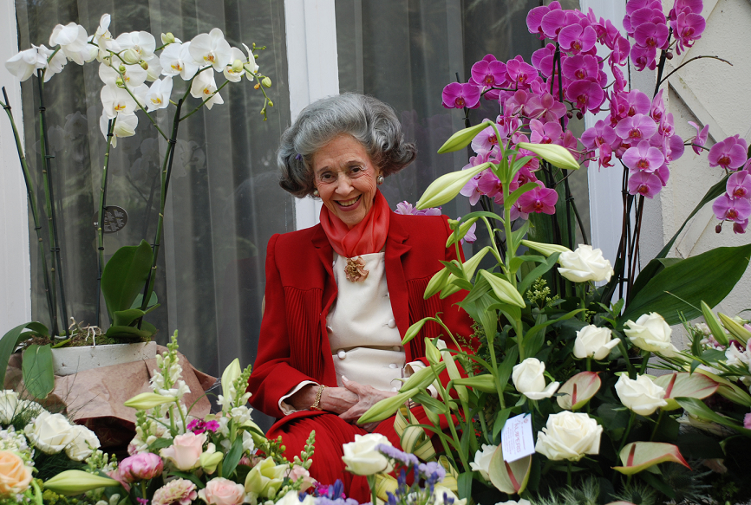

Oud-Koning Albert 11 en Oud-Koningin Paola van België

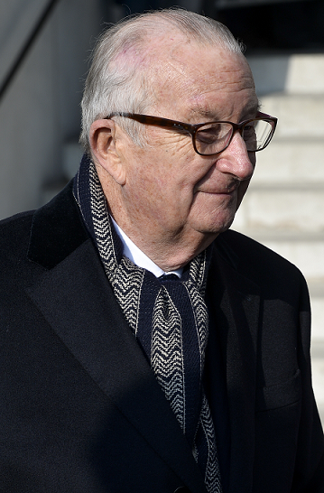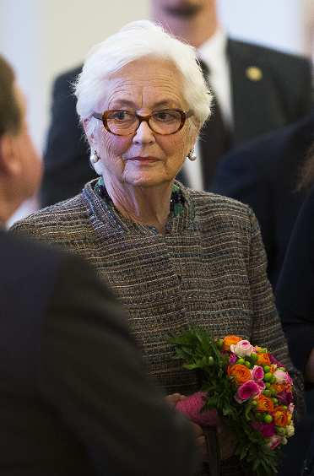

Albert Félix Humbert Theodore Christian Eugéne Marie is geboren op
6 juni 1934 in het kasteel van Stuyvenberg als zoon van Koning Leopold 111 en Koningin Astrid, bij geboorte Prinses van Zweden.
Bij de geboorte kreeg Albert de titel: Prins van Luik.

Op 29 augustus 1935 verloor de Prins van Luik zijn moeder, Koningin Astrid, die overleed in een auto-ongeluk in Küssnacht, Zwitserland.

Op 10 mei 1940, bij de invasie van België, vertrok Prins Albert, samen met zijn oudere zus, Prinses Josephine-Charlotte, en zijn oudere broer, Prins Boudewijn, naar Frankrijk en vervolgens naar Spanje. De prinsen en de prinses keerden op 2 augustus 1940 naar België terug. Albert, Josephine-Charlotte en Boudewijn zetten er hun studies verder, tot in 1944, hetzij in Laken, hetzij in het kasteel van Ciergnon in de Ardennen. In juni 1944, bij de landing van de geallieerden, werden Leopold 111, Prinses Lilian - met wie Leopold in 1941 huwde- en de koningskinderen gedeporteerd door de Duitsers naar Hirschstein, in Duitsland, en vervolgens naar Strobl, in Oostenrijk. Daar werden ze op 7 mei 1945 door het Amerikaanse leger bevrijd. Omwille van de politieke toestand in België, verlieten Koning Leopold 111 en zijn familie Oostenrijk in oktober 1945 om zich in Pregny in Zwitserland te vestigen, in de villa "Le Reposoir". Ze verbleven er tot juli 1950. Ondertussen zette Prins Albert zijn studies voort aan een college in Genève.

Op 22 juli 1950 keerde Koning Leopold 111 samen met Prins Boudewijn en Prins Albert naar België terug.

In 1958 leerde de 25 jarige Albert de 22 jarige Prinses Paola Ruffo di Calabria kennen bij de inwijdingsplechtigheid van paus Johannes XX111.

Prinses Paola is geboren op 11 september 1937 te Forte dei Marmi (Lucca) in Italië. Zij is de jongste van 7 kinderen van Prins Fulco Ruffo di Calabria, vlieger-held tijdens de Eerste Wereldoorlog, en van Gravin Luisa Gazelli. Haar grootmoeder aan vaderszijde was de Belgische Laure Mosselman du Chenoy.
Paola bracht haar jeugd door in Rome, waar ze haar klassieke humaniora (afdeling Grieks-Latijnse) afrondde.

Op 2 juli 1959 huwt Koning Albert met Prinses Paola Ruffo di Calabria.

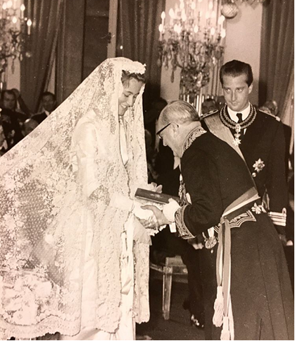

Koning Albert 11 en Koningin Paola hebben drie kinderen:
- Koning Filip (15 april 1960), gehuwd met Mathilde d’Udekem d’Acoz.
- Prinses Astrid (5 juni 1962), gehuwd met Aartshertog Lorenz van Oostenrijk-Este.
- Prins Laurent (19 oktober 1963), gehuwd met Claire Coombs.

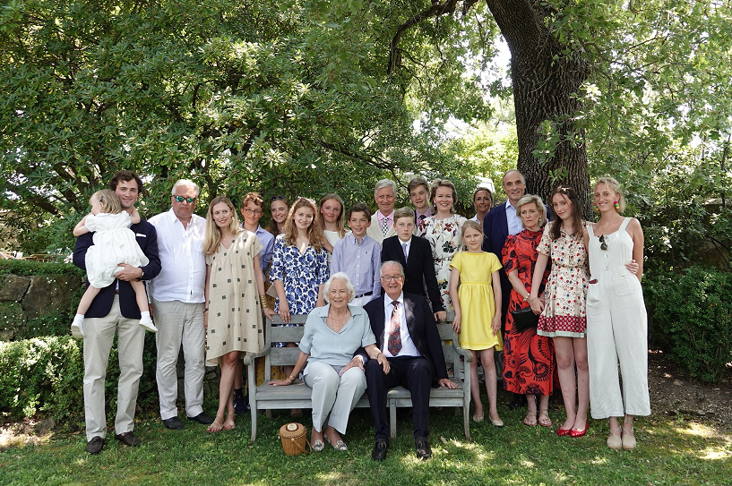

Voor Paola bestonden de eerste jaren in België uit het opvoeden van haar kinderen waarbij Albert vaak in het buitenland was. Ze werd bekritiseerd door haar toen nog slechte Nederlands.

Na enige tijd kwamen er barsten in het huwelijk van
Koning Albert 11 en Koningin Paola.

Koning Albert leerde barones Sybille de Selys Longchamps (28 augustus 1941)
kennen die sinds 1962 is gehuwd met jonkheer en industrieel Jacques Boël (1929)
en begon een buitenechtelijke relatie met haar van 1966 tot ongeveer 1982.
De relatie resulteerde in een dochter, Delphine Boël die geboren is op 22 februari 1968. Delphine draagt de familienaam Boël van haar indertijd vermeende vader, die het vaderschap niet ontkende.

Sybille de Selys Longchamps en Jacques Boël scheidden in 1978.

Het huwelijk van Albert en Paola bestond in die tijd alleen nog op papier en er waren zelfs plannen voor een echtscheiding. De door Alberts broer Koning Boudewijn daaraan verbonden voorwaarden waren echter zwaar en het was Sybille die de knoop doorhakte door naar Londen te verhuizen.

In 1982 hertrouwde Sybille met de weduwnaar Michael-Anthony Rathmore Cayzer (van de barons Rotherwick of Tilney) (1929-1990) en verhuisden moeder en dochter naar Londen en naar het kasteel en het uitgebreide landgoed van de nieuwe echtgenoot.

Delphine is sinds 2003 getrouwd met James “Jim” O'Hare.
Het echtpaar heeft twee kinderen:
- Joséphine O'Hare, prinses van België (17 oktober 2003)
- Oscar O'Hare, Prins van België (28 april 2008)

Dat Koning Albert de vader van Delphine is, werd in de openbaarheid gebracht in 1997 door een artikel in 't Scheldt en kort daarna in het Franstalige Père Ubu. Het werd door enkele grotere kranten overgenomen zonder bronvermelding.
Het vermeende vaderschap van Albert werd nog een keer in de openbaarheid gebracht in oktober 1999, in een biografie over Koningin Paola, van de hand van de journalist Mario Danneels. Toen het bestaan van Delphine in 1999 in de openbaarheid kwam, verbrak Albert alle contact met haar.

Het Koninklijk Paleis deed het bericht aanvankelijk af als "roddels", maar tijdens zijn kerstboodschap van 1999 gaf Koning Albert 11 het bestaan van - vroegere - huwelijksproblemen toe:

"Kerstmis biedt ieder van ons een goede gelegenheid om even te bezinnen over de eigen familie, zowel over haar gelukkige periodes als over haar moeilijke dagen. De koningin en ikzelf hebben teruggedacht aan heel gelukkige tijden, maar ook aan de crisis die ons koppel heeft doorstaan, nu dertig jaar geleden. Samen, zijn wij erin geslaagd die moeilijkheden te boven te komen en hebben wij sedert lang een diepe liefde en eendracht kunnen herwinnen. Die crisisperiode werd ons onlangs in herinnering gebracht. Daar wensen wij niet verder op in te gaan; zij behoort tot ons privéleven. Mocht onze eigen levenservaring echter hoopgevend zijn voor hen die vandaag gelijkaardige moeilijkheden beleven, het zou ons heel blij stemmen."

Na verschillende tentoonstellingen van haar werk in België te hebben gehad, verhuisden Delphine en haar familie in 2003 naar Brussel. Op dat moment begon haar publieke profiel opnieuw te stijgen - zowel vanwege haar kunst en als dochter van Koning Albert.

Half juni 2013 daagde Delphine Koning Albert, Prins Filip en Prinses Astrid, alsook haar wettige vader Jacques Boël, voor de rechter. Ze wilde via hun DNA bewijzen dat ze de biologische dochter is van Albert. Het voor de rechter dagen van Albert als koning was volgens juridische specialisten grondwettelijk onmogelijk. Vandaar dat ze ook twee van zijn wettige kinderen daagde. Delphine wil dat haar identiteit, en die van haar kinderen, wettelijk wordt erkend.

De meerderheid van 6200 ondervraagde Belgen die meewerkten aan een enquête gaf in 2013 aan dat het volgens hen tijd werd voor erkenning.

Na de troonsafstand van Albert maakte Delphine op 3 september 2013 bij de rechtbank bekend dat zij de eerdere vordering tegen Filip en Astrid introk. Een nieuwe procedure, die vervolgens werd aangevat, leidde in 2017 eerst tot een afwijzing van de vordering van Delphine omwille van het bezit van staat tegenover Jacques Boël, die haar immers als zijn dochter had erkend en grootgebracht. In een arrest van 25 oktober 2018 oordeelde het hof van beroep te Brussel echter anders, en werd beslist, op basis van het DNA-onderzoek, dat Jacques Boël niet haar vader is. Aan Albert werd een DNA-test opgelegd. Zijn advocaat kondigde aan advies te zullen inwinnen over een mogelijke voorziening bij het Hof van Cassatie. Indien het wettelijk vaderschap van Albert werd erkend, had dat onder meer tot consequentie dat Delphine aanspraak kon maken op een kindsdeel uit de erfenis van Albert.

In januari 2019 tekende Albert cassatieberoep aan tegen de uitspraak van het Brusselse hof van beroep dat hem verplichtte om DNA af te staan. Volgens zijn advocaten werkte het cassatieberoep opschortend: zolang er geen uitspraak was, kon hij de DNA-test weigeren. De advocaten van Delphine eisten dat Albert dwangsommen zouden worden opgelegd zolang hij weigerde DNA af te staan. Op 16 mei 2019 besliste het hof van beroep dat Albert een dwangsom van € 5000 moest betalen voor iedere dag dat hij nalatig bleef DNA-materiaal af te staan.

Vervolgens stond Albert op 27 mei 2019 een DNA-staal af. Wel zou het resultaat geheim blijven tot in elk geval het Hof van Cassatie een beslissing zou hebben genomen hangende de cassatieprocedure.

Op 13 december 2019 sprak het Hof van Cassatie een arrest uit waarbij de cassatieberoepen verworpen werden die Koning Albert 11 had ingesteld tegen de twee arresten van het Brusselse hof van beroep. Daarin had het hof van beroep geoordeeld dat Jacques Boël niet de wettelijke vader was van Delphine en dat de voormalige vorst een DNA-analyse moest ondergaan. De uitspraak van het hof van beroep bleef overeind, waardoor Jacques Boël officieel geen wettelijke vader meer was en Albert verplicht werd zijn DNA af te staan, om het met dat van Delphine te vergelijken. Uit dit DNA-monster bleek inderdaad dat Albert haar biologische vader is.

Op 27 januari 2020 erkende Koning Albert 11, via zijn advocaat, dat hij de biologische vader is van Delphine. Hij kondigde aan dat hij zijn vaderschap niet langer juridisch zou betwisten.

Delphine en haar advocaten hebben steeds uitgedragen dat het haar noch om het geld noch om een titel ging.

Als wettelijk erkend kind van Albert kan Delphine aanspraak maken op een deel van zijn erfenis. Delphine en haar advocaten hebben steeds uitgedragen dat het haar noch om het geld noch om een titel ging.

Het Brusselse hof van beroep besliste op 1 oktober 2020 dat Delphine Boël, op basis van het koninklijk besluit van 2015 aangaande de dynastieke titels voor de kinderen en kleinkinderen van koning Albert 11, de titel "prinses van België" mag dragen, evenals haar kinderen. Als familienaam is haar de achternaam van Albert, van Saksen-Coburg, toegekend. Als afstammelinge van de eerste Koning van België en dochter van Koning Albert 11 heet ze voortaan Delphine Michèle Anne Marie Ghislaine van Saksen-Coburg, prinses van België met het predicaat Hare Koninklijke Hoogheid. Haar kinderen zullen net als hun moeder aangesproken worden met ‘Zijne / Hare Koninklijke Hoogheid”, maar behouden wel hun achternaam: O’Hare, naar hun vader Jim O’Hare.

Gezamenlijke boodschap van Zijne Majesteit de Koning en Hare Koninklijke Hoogheid Prinses Delphine, 15 oktober 2020
Op vrijdag 9 oktober 2020 hebben wij elkaar voor de eerste maal ontmoet in het Kasteel van Laken. Het was een warme ontmoeting. Dit uitgebreid en bijzonder gesprek gaf ons de gelegenheid om elkaar te leren kennen. We hebben gesproken over onze eigen levens en onze gemeenschappelijke interesses. Deze band zal zich verder in familieverband ontwikkelen.

Filip & Delphine

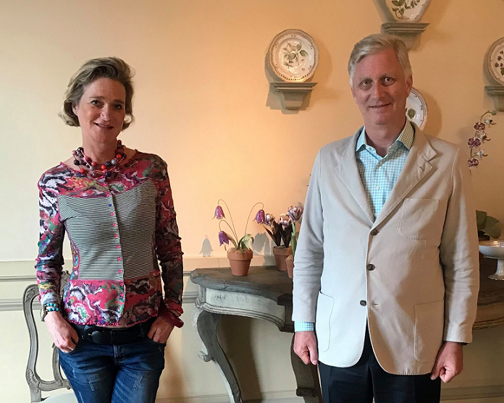

Boodschap van Zijne Majesteit Koning Albert II, 16 oktober 2020

Ik schaar me volledig achter het communiqué dat de Koning en Prinses Delphine hebben vrijgegeven en sluit me aan bij de gedachte achter dit bericht.

Mijn echtgenote en ikzelf zijn verheugd over het initiatief van de Koning, het begin van betere tijden voor ons allen en in het bijzonder voor Delphine.

Albert

Boodschap van Hunne Majesteiten Koning Albert II en Koningin Paola en Hare Koninklijke Hoogheid Prinses Delphine, 27 oktober 2020

Op zondag 25 oktober 2020 werd een nieuw hoofdstuk, rijk aan emoties, gemoedsrust, begrip en hoop aangevat.

Tijdens onze ontmoeting in het Kasteel Belvédère heeft ieder van ons, in sereniteit en met empathie, uiting kunnen geven aan zijn gevoelens en ervaringen.

Na het tumult, het lijden en de verwondingen, is het tijd voor vergeving, genezing en verzoening. Samen hebben we besloten om deze nieuwe weg in te slaan. Dit zal geduld en inspanningen vergen, maar we zijn vastberaden.

Dit zijn de eerste stappen op een pad dat we in alle rust zullen bewandelen.

Delphine, Paola en Albert

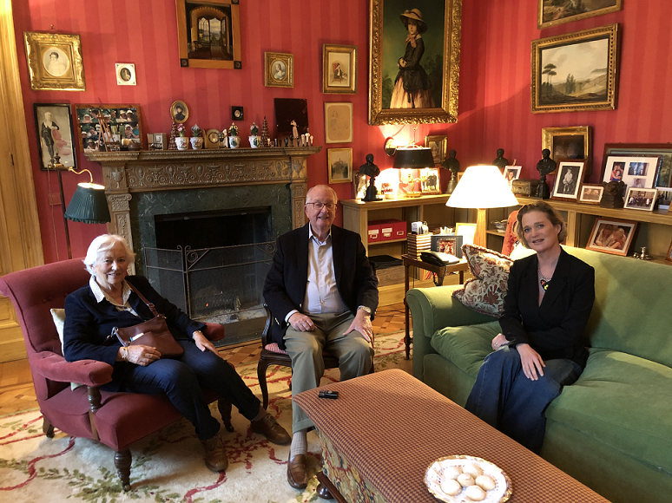

In 1962 werd Prins Albert aangesteld als Erevoorzitter van de Raad van Bestuur van de Belgische Dienst voor Buitenlandse Handel. Hij oefende deze functie uit gedurende 31 jaar. In die hoedanigheid heeft hij het voorzitterschap waargenomen van meer dan honderd economische zendingen over de hele wereld en bracht hij talrijke bezoeken aan Belgische ondernemingen die actief zijn op het vlak van de export.

Om hulde te brengen aan de Prins, die zich gedurende al die jaren actief heeft ingezet voor de buitenlandse handel, werd in 1984 het Prins Albertfonds opgericht voor de opleiding van specialisten in buitenlandse handel.

Prins Albert was ook Voorzitter van de Algemene Raad van de Algemene Spaar- en Lijfrentekas van 1954 tot 1992 en Voorzitter van het Belgische Rode Kruis van 1958 tot 1993.

Naast deze verschillende functies heeft Prins Albert ook acties gevoerd op het vlak van stedenbouwkunde, huisvesting, natuurbescherming, monumenten en landschappen en, meer algemeen, op het vlak van milieubeheer.
In dit kader was hij voorzitter van, of nam hij deel aan, tal van internationale conferenties. In 1969 was hij, op uitnodiging van de Raad van Europa, voorzitter van de Europese ministeriële Conferentie rond de bescherming van het culturele en architecturaal erfgoed.

Na het overlijden van zijn broer, Koning Boudewijn, legde Prins Albert op
9 augustus 1993 voor de Verenigde Kamers de eed af als zesde Koning der Belgen.

Het koningschap van Albert kenmerkt zich door een grote interesse in het menselijk aspect van de samenleving. Naast activiteiten met Koning Albert 11, is Koningin Paola ook actief rond de thema's die haar nauw aan het hart liggen, voornamelijk op sociaal en cultureel vlak.

Via het Hulpfonds van de Koningin gaf Koningin Fabiola hulp aan behoeftigen en in dringende nood verkerende personen.

Koningin Paola bezoekt sociale organisaties en verzorgingsinstellingen. Door deze contacten blijft zij op de hoogte van de behoeften en noden van de bevolking, alsook van de talrijke initiatieven die elk jaar in ons land op touw worden gezet om anderen te helpen.

Met de Stichting Koningin Paola die in 1992 werd opgericht, schenkt de Koningin speciale aandacht aan de integratie en vorming van jongeren. De acties van de Stichting Koningin Paola richten zich voornamelijk op maatschappelijke integratie, ondersteuning van leerkrachten uit alle onderwijsnetten en onderwijsniveaus en ondersteuning van scholen met leerlingen uit moeilijke socio-economische milieus.

Koningin Paola besteedt bijzondere aandacht aan de bescherming en de zorg van het Belgische patrimonium. Dit doet zij o.a. door middel van regelmatig bezoeken te brengen op het terrein, met name aan begijnhoven of industriële vestigingen uit het begin van de 19-de eeuw.

Zowel nieuwe als traditionele ambachtelijke kunst genieten de belangstelling van Koningin Paola. Zij moedigt de uitoefening en het onderwijs van ambachtelijke beroepen dan zo ook zoveel mogelijk aan.

Koningin Paola heeft regelmatig contact met hedendaagse kunstenaars en steunt prestigieuze tentoonstellingen of kunstvoorstellingen in binnen- en buitenland. Onder impuls van Koningin Paola werd aan hedendaagse kunstenaars in ons land de kans geboden in het Paleis te Brussel originele werken te verwezenlijken.

Koningin Paola is Erevoorzitter van de Muziekkapel Koningin Elisabeth.
De Muziekkapel Koningin Elisabeth is een stichting van openbaar nut, gevestigd in een gebouw in Waterloo, België waar muziekonderricht plaatsvindt.
In dit gebouw bereiden onder meer de twaalf laureaten van de Koningin Elisabethwedstrijd zich telkens in afzondering voor op de finale.
Koningin Paola is sinds 18 november 2010 Erevoorzitter van
Missing Children Europe.

Van april 2001 t/m 17 januari 2014 was Koningin Paola Erevoorzitter van Child Focus, de stichting voor vermiste en seksueel uitgebuite kinderen, opgericht op initiatief van ouders van vermiste en vermoorde kinderen naar aanleiding van de betogingen rondom de zaak Dutroux in 1996.

Het Gezin speelt een belangrijke rol in het leven van Koningin Paola. Zoals elke grootmoeder brengt Koningin Paola graag wat tijd door in het gezelschap van haar kleinkinderen. Samen met Koning Albert 11 maakt zij graag lange boswandelingen, die haar de kans bieden volop van de schoonheid van de natuur en de seizoenswisselingen te genieten. Koningin Paola is daarnaast ook gepassioneerd door boeken, muziek en reizen, vooral doorheen Europa en Afrika.

Op 3 juli 2013 heeft Koning Albert 11 in een televisie- en radiotoespraak zijn aftreden bekend gemaakt. Op 21 juli 2013 heeft Koning Albert 11 zijn troonsafstand ondertekend. Albert behoudt echter de titel van Koning maar hij regeert het land niet meer. Vanaf 21 juli 2013 is zijn zoon Filip de Koning van België.

Koning Filip en Koningin Mathilde van België

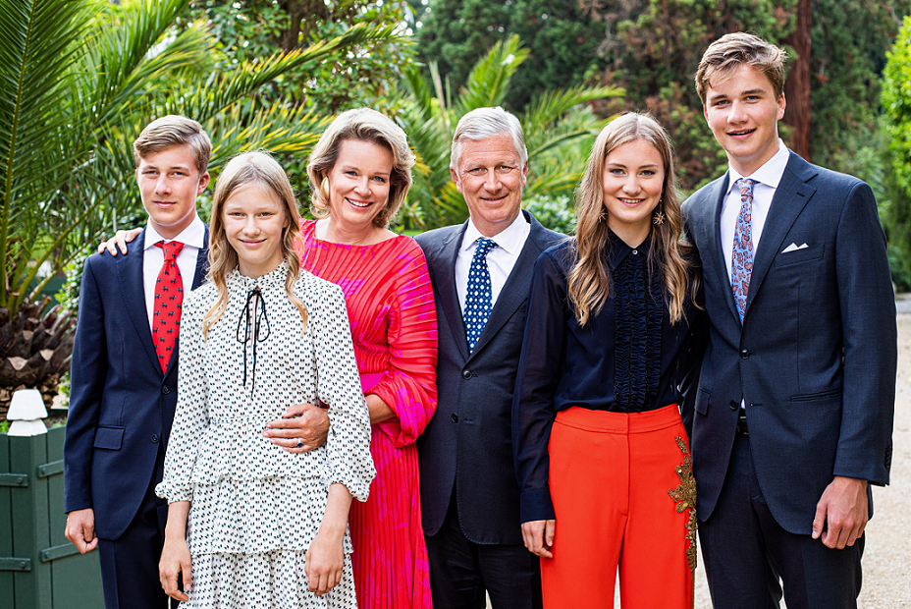
Filip Leopold Lodewijk Maria wordt geboren op 15 april 1960 als eerste kind van Koning Albert 11 en Koningin Paola.
Koning Filip heeft een zus jongere Prinses Astrid (5 juni 1962) en een jongere broer Prins Laurent (19 oktober 1963). Daarnaast heeft Koning Filip nog een halfzus Delphine van Saksen-Coburg, Prinses van België, geboren Boël
(22 februari 1968) uit een buitenechtelijke relatie van zijn vader Koning Albert en Barones Sybille de Selys Longchamps.
De Koning volgt een klassiek en tweetalig schooltraject in het lager en middelbaar onderwijs in België en vervolgens bij de Koninklijke Militaire School, een tweetalige instelling van universitair niveau.

Sinds jongs af geboeid door de luchtvaart en de ruimtevaart, kiest hij voor een militaire opleiding bij de luchtmacht waar hij zijn brevet van jachtpiloot behaalt. Hij sluit zijn militaire opleiding af met het brevet van parachutist en commando.

Hij verlaat vervolgens België en zet zijn academische studies verder in het buitenland. Na een trimester aan de universiteit van Oxford (Groot-Brittannië) en twee jaar aan de universiteit van Stanford (VSA) behaalt hij het diploma van master in de politieke wetenschappen.

Na zijn terugkeer in België in 1985 verdiept hij zich in de politieke, economische en sociale realiteit van zijn land. Een periode van 8 jaar waarin hij België en de Belgen leert kennen, met tal van ontmoetingen, bezoeken, conferenties en zendingen die hem inwijden in alle aspecten van de werking van zijn land.
In deze periode breidt hij zijn kennis sterk uit in domeinen die hem persoonlijk interesseren zoals geschiedenis, literatuur en filosofie. Hij onderneemt veel studiereizen en ontmoet overal ter wereld diverse personaliteiten die zich inzetten als leiders of gewone burgers. Hij volgt van nabij het Europese integratieproces op.

De Koning (toen Prins Filip) doet verschillende terreinervaringen op in het humanitaire domein.

Het overlijden van Koning Boudewijn in 1993 brengt een kentering teweeg in het leven van de drieëndertigjarige prins. Hij wordt de vermoedelijke troonopvolger na de troonsbestijging van zijn vader Koning Albert 11.

Vanaf dan neemt zijn publieke rol de bovenhand. Hierbij bestrijkt hij een aantal domeinen die in het verlengde liggen van de grootste uitdagingen van zijn tijd : de internationale zendingen ten dienste van de Belgische economie en van het imago van België in het buitenland, duurzame ontwikkeling, de dialoog tussen de gemeenschappen in België, de steun aan zwakkeren in de maatschappij en de aanmoediging van talent. Filip bouwt een sterke dialoog op met politici, met wie hij onder vier ogen spreekt of samenwerkt tijdens zendingen en activiteiten.
Filip neemt in 1993 het Erevoorzitterschap over van het Agentschap voor Buitenlandse Handel (ABH) over. Hij leidt de volgende twintig jaar niet minder dan 85 economische zendingen. Filip brengt Belgische en buitenlandse ondernemingen met elkaar in contact alsook Belgische ondernemingen onderling. Na zijn troonsbestijging in 2013 blijft hij erevoorzitter van het Agentschap en vraagt hij aan zijn zus Prinses Astrid hem op de economische zendingen te vertegenwoordigen.

Een ander belangrijk aandachtspunt van de Koning is de duurzame ontwikkeling. Van 1993 tot 2013 is hij erevoorzitter van de Federale Raad voor Duurzame Ontwikkeling, die de economische, sociale, wetenschappelijke en milieucomponenten van het land verenigt en die adviezen uitbrengt aan de federale regering. In dezelfde logica aanvaardt hij ook het erevoorzitterschap van de Internationale Poolstichting.

Hij steunt ook actief de dialoog tussen de drie gemeenschappen van het land. Met de oprichting van het Prins Filipsfonds in 1998 bevordert hij mee de dialoog tussen burgers van de verschillende taalgemeenschappen en stimuleert aldus een grotere wederzijdse erkenning en een respect voor ieders eigenheid en cultuur.

De Koning is zich ten volle bewust van de vele vormen van marginalisatie en ontmoet daarom mensen die er het slachtoffer van zijn. Ook hier voelt hij op het terrein de behoeften aan van mensen getroffen door ziekte, sociale uitsluiting, ongevallen en natuurrampen.

De Koning voelt zich ook aangesproken door de vele talenten die België rijk is, van sportlui, artiesten en wetenschappers tot ontdekkingsreizigers en jonge talenten. Allen worden met belangstelling door de Koning aangemoedigd.

Als staatshoofd ontvangt de Koning dagelijks bezoekers op audiëntie: leden van de federale regering en van de gewest- en gemeenschapsregeringen, parlementsleden en andere politieke leiders evenals vertegenwoordigers van de economische, sociale, culturele en wetenschappelijke wereld, van de universiteiten, uit militaire middens en uit de mediasector. De Koning ontvangt ook tal van buitenlandse hoogwaardigheidsbekleders, zoals Staatshoofden of ambassadeurs die hun geloofsbrieven komen overhandigen of een staatsbezoek afleggen. Sinds de start van zijn Koningschap ontving de Koning zes inkomende staatsbezoeken.

Meerdere keren per week bezoekt de Koning, al dan niet samen met de Koningin, organisaties, bedrijven en initiatieven in België. Met deze bezoeken wil de Koning een duidelijk beeld krijgen van de toestand van het land, de projecten die in uitvoering zijn en de zorgen en verwachtingen van de mensen. Bij rampen met een nationaal karakter, zoals de aanslagen van 22 maart 2016 of de overstromingen van juli 2021, gaat de Koning ter plaatse om zijn medeleven te tonen.

Bovendien reist de Koning regelmatig naar het buitenland om er het positieve imago van België uit te dragen en de betrekkingen tussen de landen in kwestie in de verf te zetten en te versterken. Sinds zijn aantreden in juli 2013 legde de Koning samen met de Koningin tien staatsbezoeken af binnen en buiten Europa.

De Koning zet dagelijks zijn handtekening onder wetten en koninklijke besluiten. Daarnaast bemiddelt hij bij ministers in naam van burgers die op hem een beroep doen om gerechtigheid te bekomen in hun contacten met het politieke en administratieve systeem.

In zijn ruim acht jaar op de troon begeleidt de Koning twee regeringsonderhandelingen en speelt een rol bij de aanpak van het coronavirus in België.

Koning Filip heeft de volgende eredoctoraten:
- Eredoctoraat van de Katholieke Universiteit Leuven sedert 4 februari 2002
- Eredoctoraat van de universiteit van Wuhan sedert 22 juni 2015

Koning Filip heeft de volgende benoemingen in het leger:
- Generaal (admiraal) van het Belgische leger sedert 21 juli 2013
- Viersterrengeneraal bij de landmacht, opperbevelhebber van het Belgisch leger

Op 13 september 1999 werd de verloving van Filip met Mathilde d´Udekem d´Acoz bekend gemaakt. Op 4 december 1999 vond het huwelijk plaats tussen Filip en Mathilde.

Mathilde en Filip hebben 4 kinderen:
- Prinses Elisabeth Thérèse Marie Hélène (25 oktober 2001)
- Prins Gabriël Boudewijn Karel Maria (20 augustus 2003)
- Prins Emmanuel Leopold Guillaume François Marie (4 oktober 2005)
- Prinses Eléonore Fabiola Victoria Anne Marie (16 april 2008)

De Koning en Koningin Mathilde combineren een familieleven met de protocollaire en officiële verplichtingen. Zij voeden persoonlijk hun vier kinderen, Elisabeth, Gabriel, Emmanuel en Eléonore, op. De kinderen groeien op in een meertalige omgeving en volgen het Nederlandstalig onderwijs. Het Koninklijke Gezin woont in het Kasteel van Laken.
De Vorsten brengen hun vakanties door met familie en vrienden. In hun vrije tijd houden ze ervan om te lezen en te sporten. De Koning gaat geregeld joggen en legt zich vooral toe op kitesurf. In mei 2013 en 2014 neemt hij deel aan de 20 kilometer van Brussel. Daarnaast speelt hij piano en schildert hij graag.

Mathilde Marie Christine Ghislaine d´Udekem d´Acoz wordt geboren 20 januari 1973 als dochter van gravin Anna Komorowska en graaf Patrick d´Udekem d´Acoz. Mathilde is de oudste van 5 kinderen.

Zij liep lagere school te Bastenaken en voltooide haar humaniora in Brussel. Zij studeerde zowel logopedie als psychologie. De Koningin oefende tussen 1995 en 1999 het beroep uit van logopediste.

De Koningin staat de Koning bij in zijn taken als staatshoofd: tal van bezoeken aan instellingen, contacten met de bevolking, plechtigheden in binnen- en buitenland, staatsbezoeken, en het imago van België bevorderen, audiënties van vertegenwoordigers van diverse groeperingen uit de samenleving en talrijke terreinbezoeken.

Naast haar activiteiten met de Koning, is de Koningin actief rond thema's die haar na aan het hart liggen, zoals opvoeding en onderwijs, kinderarmoede, intergenerationele armoede, de positie van de vrouw in onze samenleving, financiële geletterdheid en mentaal welbevinden.

Zo bezoekt zij regelmatig sociale organisaties en zorginstellingen. Door deze contacten blijft de Koningin op de hoogte van de behoeften en noden van de bevolking, en ook van de talrijke initiatieven die in België genomen worden om anderen te helpen. De Koningin vindt dit directe contact met de bevolking heel belangrijk.

Via het Hulpfonds van de Koningin biedt de Koningin hulp aan burgers die wegens financiële problemen niet in hun dagelijkse behoeften kunnen voorzien en die vaak ten einde raad een beroep doen op het Hulpfonds. Verder ondersteunt het Hulpfonds kwetsbare jongeren tussen 18 tot en 25 jaar, die hun jeugd hebben doorgebracht in instellingen of bij pleeggezinnen, en helpt hen richting zelfstandigheid.

De Koningin is ook erevoorzitster van de Koning Boudewijnstichting en neemt regelmatig deel aan het maatschappelijk debat over onderwerpen die binnen de bevolking leven. Ze heeft vooral veel aandacht voor kwetsbare mensen. Als erevoorzitster van het Koningin Mathildefonds steunt de Koningin initiatieven die door jongeren voor jongeren worden genomen.

De Koningin is erevoorzitster van Child Focus, een stichting die zich inzet tegen verdwijningen en seksuele uitbuiting van kinderen. Zij hecht een fundamenteel belang aan het welzijn van kinderen en engageert zich in de strijd tegen alle vormen van geweld tegen kinderen.

De Koningin is ook erevoorzitster van UNICEF België en verleende haar Hoge Bescherming aan Breast International Group voor borstkankeronderzoek.

Sedert 2014 geniet de Koningin Elisabeth muziekwedstrijd de Hoge Bescherming van de Koningin. De Koningin Elisabeth muziekwedstrijd werd in 1937 gecreëerd op initiatief van Hare Majesteit Koningin Elisabeth en de bekende Belgische violist en componist Eugène Ysaÿe.

In 2016 nodigde de Secretaris-Generaal van de Verenigde Naties de Koningin uit om deel uit te maken van de Groep van pleitbezorgers van de Duurzame Ontwikkelingsdoelstellingen van de Verenigde Naties. Deze groep van eminente persoonlijkheden staat de Organisatie van de Verenigde Naties bij in het mobiliseren van de internationale gemeenschap voor het realiseren van deze ontwikkelingsdoelstellingen tegen 2030.

In hetzelfde kader aanvaardde de Koningin in 2018 het erevoorzitterschap van de Federale Raad voor Duurzame Ontwikkeling. De Koningin ontving de Honorary National German Sustainability Award 2017 voor haar jarenlange inzet en persoonlijke bijdrage aan het debat over duurzame ontwikkeling en haar engagement voor sociale en humanitaire projecten.

Ontwikkelingssamenwerking is dan ook een belangrijk thema voor de Koningin. Ze deed meerdere humanitaire zendingen (vooral in Afrika), met een nadruk op kinderrechten, gezondheid, de bestrijding van armoede, kwaliteitsonderwijs, goed bestuur, de economische empowerment van de vrouw, niet-overdraagbare ziekten, enz.

De Koningin was speciaal gezant van de Wereldgezondheidsorganisatie Europa in de promotie van vaccinaties. In lijn met een Koninklijke traditie werd de Koningin in 2019 beschermend erelid van de Koninklijke Academie voor Geneeskunde van België (KAGB) en membre d’honneur van de Académie Royale de Médecine de Belgique (ARMB).

De Koningin is lid van de Schwab Foundation Board voor sociaal ondernemerschap. Zij neemt ook deel aan het jaarlijkse World Economic Forum in Davos. Ze gelooft in levenslang leren, en volgde als Young Global Leader van het World Economic Forum ‘Leadership’ cursussen aan de Harvard Kennedy School en Yale University.

Naast Nederlands en Frans, spreekt de Koningin Engels en Italiaans
en heeft ze een goede basiskennis van het Spaans.

Hare Majesteit de Koningin heeft een brede belangstelling voor cultuur, kunst en dans. Ze houdt van moderne en klassieke muziek, speelt zelf piano en leest veel. In haar vrije tijd gaat de Koningin wandelen, fietsen, tennissen en zwemmen, en geniet ze van de natuur en van het buitenleven.

Op 3 juli 2013 heeft Koning Albert 11 zijn troonsafstand aangekondigd ten gunste van zijn zoon Filip. Op 21 juli 2013 heeft Koning Albert 11 zijn troonsafstand ondertekend. Op 21 juli 2013 heeft Filip de eed als Koning der Belgen afgelegd en is hij vanaf dat moment de Koning van België.

Op 25 maart 2015 heeft Koningin Mathilde het erevoorzitterschap van de Koning Boudewijnstichting aanvaard.

In maart 2015 heeft Koningin Mathilde haar Hoge Bescherming aan de Brailleliga in België verleent.

Op 12 november 2015 is er een nieuw Koninklijk Besluit in werking getreden omtrent de verlening van de titel Prins of Prinses van België.

Vanaf nu voeren alleen nog de kinderen en kleinkinderen die in rechte lijn van Koning Filip afstammen, de titel van Prins of Prinses van België. In de volgende generatie krijgen alleen de kleinkinderen van Prinses Elisabeth, Hertogin van Brabant, de titel Prins of Prinses van België en niet meer die van haar zus Prinses Eléonore en haar broers Prins Gabriël en Prins Emmanuel.
De kinderen en kleinkinderen die in rechte lijn afstammen van Koning Albert 11, en die ook allemaal de titel voeren van Prins of Prinses van België, behouden die titel. Dit betekend dat de kleinkinderen van Prinses Astrid en Prins Lorenz de titel Prins of Prinses van België niet meer toegekend krijgen. Ook de kleinkinderen van Prins Laurent en Prinses Claire krijgen de titel
Prins of Prinses van België niet meer toegekend.

In 2016 nodigde de Secretaris-Generaal van de Verenigde Naties de Koningin uit om deel uit te maken van de Groep van pleitbezorgers van de Duurzame Ontwikkelingsdoelstellingen van de Verenigde Naties. Deze groep van eminente persoonlijkheden staat de Organisatie van de Verenigde Naties bij in het mobiliseren van de internationale gemeenschap voor het realiseren van de SDGs tegen 2030. De Koningin ontving de Honorary National German Sustainability Award 2017 voor haar jarenlange inzet en persoonlijke bijdrage aan het debat over duurzame ontwikkeling en haar engagement voor sociale en humanitaire projecten.

In 2018 aanvaardde de Koningin het erevoorzitterschap van de Federale Raad voor Duurzame Ontwikkeling. In lijn met een Koninklijke traditie werd de Koningin in 2019 beschermend erelid van de Koninklijke Academie voor Geneeskunde van België (KAGB) en membre d’honneur van de Académie royale de Médecine de Belgique (ARMB).
Sinds 19 juli 2019: Koning Filip heeft enkele wijzigingen aangebracht in het wapen van de Belgische koninklijke familie. Zijne Majesteit introduceerde ook een wapenschild voor zijn vader Koning Albert 11, en Prinses Elisabeth heeft nu haar eigen wapenschild.
Voor het eerst in meer dan 100 jaar heeft een Belgische vorst het wapenschild van het Koninklijk Huis veranderd. Koning Philip heeft een nieuw koninklijk besluit ondertekend waarin de wijzigingen in het wapenschild van de koning en koningin van de Belgen worden bevestigd. De nieuwe wet introduceert ook een wapenschild dat zal worden gebruikt door de voormalige heersende koning en koningin en een wapenschild voor de eerste in lijn met de troon, de hertog of hertogin van Brabant.
Sinds zijn aantreden accepteert Koning Filip alle Belgische burgers, ongeacht of ze Frans, Nederlands of Duits spreken - de drie officiële talen van België.
Koning Filip is de eerste regerende Belgische vorst die zijn kersttoespraak en andere officiële toespraken opneemt, niet alleen in het Frans en het Nederlands,
maar ook in het Duits. In de wijzigingen die Zijne Majesteit aan het wapenschild aanbracht, heeft de koning ook het Duitstalige deel van België opgenomen.
Het motto van het wapenschild van het koninklijk huis is nu "L’union fait la forçe. Eendracht maakt macht. Einigkeit macht stark."
Wat zich vertaalt als 'kracht ligt in eenheid'.

Een andere wijziging aan het wapenschild is de herinvoering van het schild van de Duitse staat Saksen, waar de wortels van het Belgische koninklijk huis liggen.
Na de Eerste Wereldoorlog verwijderde Koning Albert I van de Belgen het schild van het officiële wapenschild en veranderde de naam van de familie van
"Von Saksen-Coburg und Gotha" in "de Belgique" (van België). Nu meer dan 100 jaar later heeft Koning Filip besloten om het schild te gebruiken dat de
oorsprong van de Belgische dynastie weerspiegelt. Een laatste belangrijke verandering is dat elk wapenschild van het Koninklijk Huis nu zijn eigen
vrouwelijke versie heeft. Dit zal belangrijk zijn als zijn dochter, Prinses Elisabeth de eerste regerende Koningin van de Belgen wordt.

De laatste keer dat het wapenschild van het Koninklijk Huis belangrijke veranderingen onderging, was in 1910. Zijne Majesteit de Koning verklaarde
in het koninklijk besluit dat het nu tijd was om de wijzigingen aan te brengen. Hij verklaarde: "Na onze opvolging naar de troon, is het gepast om de regels aan te passen aan de historische en juridische evoluties die zich hebben voorgedaan sinds het koninklijk besluit van 17 juni 1910."

Het koninklijk besluit van 19 juli 2019 introduceert ook een wapenschild voor de voormalige heersende Koning en Koningin. In dit geval zullen de vader en moeder van Koning Filip, Koning Albert en Koningin Paola, het nieuwe wapenschild kunnen gebruiken. Vóór dit koninklijk besluit gebruikten
ze hetzelfde als hun zoon.

Prinses Elisabeth, de Hertogin van Brabant, heeft ook haar eigen wapenschild ontvangen. De versie van het wapenschild voor de Hertog of Hertogin van Brabant, de eerste in de rij voor de troon, heeft een paar belangrijke verschillen dan het wapenschild van de heersende vorst. Het wapenschild van Prinses Elisabeth heeft geen Orde van Leopold eromheen, heeft geen gouden helm en heeft een andere leeuw.
Gezamenlijke boodschap van Zijne Majesteit de Koning en Hare Koninklijke Hoogheid Prinses Delphine, 15 oktober 2020

Op vrijdag 9 oktober 2020 hebben wij elkaar voor de eerste maal ontmoet in het Kasteel van Laken. Het was een warme ontmoeting. Dit uitgebreid en bijzonder gesprek gaf ons de gelegenheid om elkaar te leren kennen. We hebben gesproken over onze eigen levens en onze gemeenschappelijke interesses. Deze band zal zich verder in familieverband ontwikkelen.

Filip & Delphine

Prinses Astrid en Prins Lorenz van België

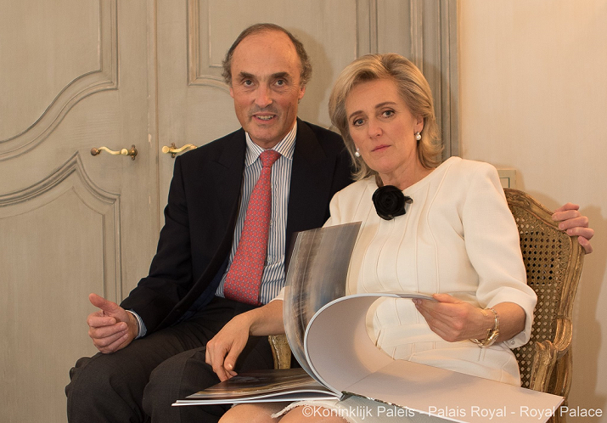

Astrid Josephine-Charlotte Fabrizia Elisabeth Paola Marie is geboren op 5 juni 1962 als tweede kind van Koning Albert 11 en Koningin Paola.
Prinses Astrid heeft een oudere broer Koning Filip (15 april 1960) en een jongere broer Prins Laurent (19 oktober 1963). Daarnaast heeft Prinses Astrid nog een halfzus Delphine van Saksen-Coburg, Prinses van België, geboren Boël
(22 februari 1968) uit een buitenechtelijke relatie van haar vader Koning Albert en Barones Sybille de Selys Longchamps.

Na haar middelbare studies in Brussel, studeerde Prinses Astrid gedurende één jaar kunstgeschiedenis te Leiden, Nederland. Zij voltooide haar opleiding in Genève, aan het "Institut d'Etudes européennes", en in Michigan (Verenigde Staten).

Prinses Astrid heeft altijd veel aandacht gehad voor diegenen in onze maatschappij die tussen de mazen van het net dreigen te vallen en ondersteunt initiatieven ten behoeve van kansarmen, in het bijzonder voor alleenstaande moeders en laaggeschoolden.

Eind juni 2009 heeft de Governing Board van het International Paralympic Committee (IPC) de benoeming geratificeerd van Prinses Astrid als lid van de IPC Honorary Board.

Eind januari 2010 deelde de vzw Damiaanactie mede dat Prinses Astrid het erevoorzitterschap had aanvaard van deze organisatie. Prinses Astrid volgt hiermede H.M. Koningin Fabiola op.
Als Erevoorzitster van de Geneeskundige Stichting Koningin Elisabeth (GSKE) en van de Wetenschappelijke en Medische Fondsen van de Koning Boudewijnstichting, legt Prinses Astrid zich toe op de ondersteuning van fundamenteel geneeskundig onderzoek . Ze engageert zich voor de strijd tegen epidemieën en pandemieën, onder meer als Speciale Gezant van het Roll Back Malaria partnership (RBM) voor de strijd tegen malaria tussen 2007 en 2015. De Prinses zet zich ook in voor geweldslachtoffers in het kader van de strijd tegen antipersoonsmijnen.

Op 20 juni 2013 heeft het Secretariaat van het Verdrag van Ottawa inzake het verbod op anti personeelsmijnen bekendgemaakt dat Prinses Astrid - als Speciaal Gezant van het Verdrag - deel uitmaakt van een werkgroep die op diplomatiek niveau zal ijveren voor de ondertekening van het Verdrag door Staten die tot dusver nog niet toegetreden zijn.

Prinses Astrid werd op 22 mei 1997, lid van de krijgsmacht.
Zij is Kolonel bij de Medische Component.

Op 22 september 1984 trad Prinses Astrid te Brussel in het huwelijk met Lorenz, Aartshertog van Oostenrijk-Este, die Prins van België werd in 1995.

Prinses Astrid en Prins Lorenz hebben 5 kinderen:
- Prins Amedeo (21 februari 1986) is op 5 juli 2014 in de Basilica di Santa Maria te Rome getrouwd met Elisabetta Maria Rosboch von Wolkenstein
(9 september 1987). Samen hebben ze 2 kinderen: Anna-Astrid (17 mei 2016)
en Maximilian (6 september 2019).

- Prinses Maria Laura (26 augustus 1988) is sinds 27 december 2021
officieel verloofd met William Isvy. De bruiloft zal in de tweede
helft van 2022 plaatsvinden.

- Prins Joachim (9 december 1991)
- Prinses Luisa Maria (11 oktober 1995)
- Prinses Laetitia Maria (23 april 2003)

Prinses Astrid heeft op vraag van de Koning, zijn vertegenwoordiging opgenomen tijdens de handelsmissies naar Angola & Zuid-Afrika en India in 2013, naar Colombia & Peru en Maleisië & Singapore in 2014 en naar Canada, Qatar en de Verenigde Arabische Emiraten in 2015. Prinses Astrid neemt deel aan de openbare activiteiten die verwacht worden van de Koninklijke Familie.

Bazel, vrijdag 23 april 2021 – Na 30 jaar als algemeen partner van E. Gutzwiller & Cie, Banquiers te hebben gewerkt, wordt aartshertog Lorenz von Habsburg een commanditaire vennoot van de bank, met behoud van de meeste van zijn functies.

In overeenstemming met het opvolgingsplan zijn François Boulte (40) en Amedeo von Habsburg (35) benoemd tot algemeen vennoten en vervoegen ze François Gutzwiller, Stéphane Gutzwiller en Peter Handschin in het partnerscomité.

Deze verandering vindt plaats nu Guillaume Labouchère (40) en Alexandre Maurice (34) leidinggevende posities hebben ingenomen bij Gutzwiller SA Genève en Gutzwiller AG Zürich. Hun jarenlange ervaring op de financiële markten zal bijdragen aan de versterking van onze positie in Bazel, Genève en Zürich.

Amedeo von Habsburg trad in 2017 in dienst bij E. Gutzwiller & Cie, Banquiers. Tegenwoordig richt hij zich voornamelijk op beleggingsonderzoek en particulier vermogensbeheer. Voordat hij bij de bank kwam, werkte Amedeo bij McKinsey & Company en Deloitte Consulting LLP aan een reeks complexe zakelijke aangelegenheden. Hij deed ervaring op in New York en Europa met strategie- en corporate finance-projecten. Amedeo is afgestudeerd aan de Columbia Business School (MBA) en de London School of Economics and Political Sciences.

Sinds de oprichting door Carl Gutzwiller in 1886, hebben zijn nakomelingen, partners en medewerkers de bank met succes ontwikkeld - een reis van evolutie en innovatie, het navigeren door economische en marktuitdagingen. Gutzwiller heeft de tand des tijds doorstaan en verliest nooit het belangrijkste uit het oog: klanten aantrekken, goed voor hen zorgen en jarenlange relaties opbouwen.

Prins Laurent en Prinses Claire van België

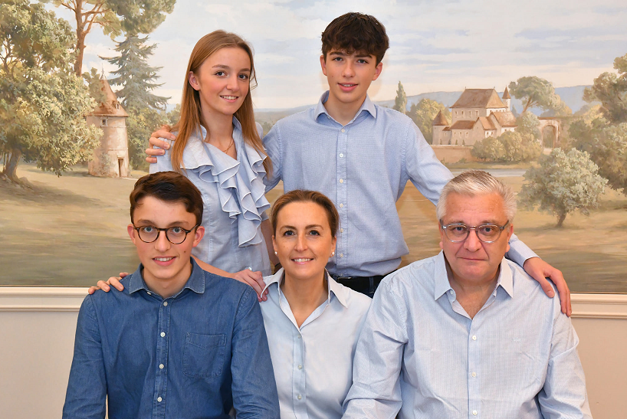

Laurent Benoît Boudouin Marie is geboren op 19 oktober 1963 als derde kind van
Koning Albert 11 en Koningin Paola.
Prins Laurent heeft een oudere broer Koning Filip (15 april 1960) en een oudere zus Prinses Astrid (5 juni 1962). Daarnaast heeft Prins Laurent nog een halfzus Delphine van Saksen-Coburg, Prinses van België, geboren Boël
(22 februari 1968) uit een buitenechtelijke relatie van zijn vader Koning Albert
en Barones Sybille de Selys Longchamps.

Laurent doet zijn middelbare studies, gedeeltelijk, aan het Pius X College te Antwerpen, in het Nederlands, en gedeeltelijk in de Koninklijke Cadettenschool te Laken (Brussel), in het Frans. Daarna gaat hij naar de Koninklijke Militaire School waar hij de academische vorming ontvangt die alle officieren van de Krijgsmacht volgen. Na zijn studies , kiest hij om de Marine te dienen. Net zoals zijn vader dat had gedaan.

Laurent krijgt zijn marine vorming aan boord van verschillende fregatten en mijnenjagers. In september 1985 wordt hij tot Vaandrig-ter-zee Tweede klasse benoemd en op 30 oktober van datzelfde jaar legt hij de eed als officier af. Zoals alle andere marineofficieren van het korps Dek moet hij zich in een of ander activiteit domein specialiseren. Prins Laurent kiest voor de specialiteiten: duiker en helikopterpiloot.

In september 1989, wordt Prins Laurent tot Luitenant-ter-zee gepromoveerd. Enkele maanden later, na zijn vorming te hebben voltooid, overhandigt wijlen Koning Boudewijn, zijn oom, hem de vleugels van helikopterpiloot.

Prins Laurent werd op 15 november 1994 tot Fregatkapitein bevorderd.

Na beëindiging van zijn militaire vorming, vertrekt Prins Laurent naar de Verenigde Staten waar hij stage loopt in verschillende privé bedrijven, bij het Internationaal Monetair Fonds, bij de Wereldbank, en bij de Verenigde Naties, in het kader van de programma’s voor ontwikkeling en leefmilieu.

Terug in België, loopt hij stage bij de Europese Commissie waar hij zich toelegt op de kwaliteit van het leven en van het leefmilieu. Hij ontvangt de Prijs Emile Noël voor zijn originele bijdrage.

De Stichting Prins Laurent werd opgericht in 1995, beoogt het welzijn van huisdieren en wilde dieren. De Prins is de Voorzitter van de Stichting. Hij is eveneens Voorzitter, van de European Research Group for Alternative Toxicity Testing. De Prins is ook erevoorzitter van het Nationaal Orkest van België.

Op 26 juni 2004, wordt de Prins tot Kapitein-ter-zee benoemd.

Prins Laurent is op 12 april 2003 getrouwd met Claire Coombs.
Claire Coombs is geboren op 18 januari 1974.

Prins Lauren en Prinses Claire hebben 3 kinderen:
- Louise Sophie Mary (6 februari 2004)
- Nicolas Casimir Marie (13 december 2005)
- Aymeric Auguste Marie (13 december 2005)

Prins Laurent neemt deel aan de openbare activiteiten die verwacht worden van de Koninklijke Familie.

Delphine van Saksen-Coburg, Prinses van België

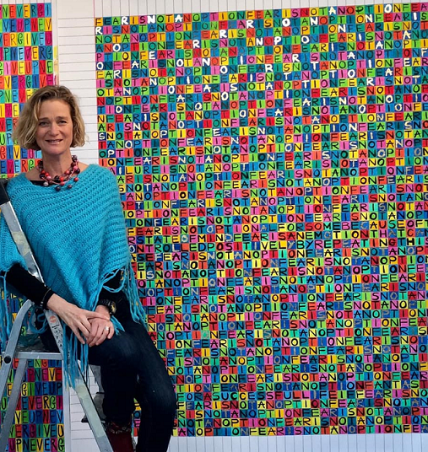

Delphine Michèle Anne Marie Ghislaine van Saksen-Coburg, Prinses van België, geboren Delphine Boël (22 februari 1968).

Delphine is de biologische dochter van Koning Albert 11 en barones Sybille de Selys Longchamps.

Na enige tijd kwamen er barsten in het huwelijk van
Koning Albert 11 en Koningin Paola.
Koning Albert leerde barones Sybille de Selys Longchamps (28 augustus 1941)
kennen die sinds 1962 is gehuwd met jonkheer en industrieel Jacques Boël (1929)
en begon een buitenechtelijke relatie met haar van 1966 tot ongeveer 1982.
De relatie resulteerde in een dochter, Delphine Boël. Delphine draagt de familienaam Boël van haar indertijd vermeende vader, die het vaderschap niet ontkende.

Sybille de Selys Longchamps en Jacques Boël scheidden in 1978.

Het huwelijk van Albert en Paola bestond in die tijd alleen nog op papier en er waren zelfs plannen voor een echtscheiding. De door Alberts broer Koning Boudewijn daaraan verbonden voorwaarden waren echter zwaar en het was Sybille die de knoop doorhakte door naar Londen te verhuizen.

In 1982 hertrouwde haar moeder met de weduwnaar Michael-Anthony Rathmore Cayzer (van de barons Rotherwick of Tilney) (1929-1990) en verhuisden moeder en dochter naar Londen en naar het kasteel en het uitgebreide landgoed van de nieuwe echtgenoot.

Delphine zou op 17-jarige leeftijd hebben vernomen van haar moeder dat Albert haar biologische vader was. Koning Albert kwam vaak bij Delphine en haar moeder op bezoek.

Delphine ging naar het Institut le Rosey - een exclusief internaat in Zwitserland - voordat ze zich inschreef aan de Chelsea School of Art and Design in Londen, waar ze afstudeerde met een graad in Fine Arts. Ze werkt al vele jaren als kunstenares en heeft talloze tentoonstellingen van haar werk in Europa gehad.
Delphine heeft als kunstenares een eigen website: https://www.delphinedesaxecobourg.com/

Delphine is sinds 2003 getrouwd met James “Jim” O'Hare.
Het echtpaar heeft twee kinderen:
- Joséphine O'Hare, prinses van België (17 oktober 2003)
- Oscar O'Hare, Prins van België (28 april 2008)

Dat Koning Albert de vader van Delphine is, werd in de openbaarheid gebracht in 1997 door een artikel in 't Scheldt en kort daarna in het Franstalige Père Ubu. Het werd door enkele grotere kranten overgenomen zonder bronvermelding.
Het vermeende vaderschap van Albert werd nog een keer in de openbaarheid gebracht in oktober 1999, in een biografie over Koningin Paola, van de hand van de journalist Mario Danneels. Toen het bestaan van Delphine in 1999 in de openbaarheid kwam, verbrak Albert alle contact met haar.

Het Koninklijk Paleis deed het bericht aanvankelijk af als "roddels", maar tijdens zijn kerstboodschap van 1999 gaf Koning Albert 11 het bestaan van - vroegere - huwelijksproblemen toe:

"Kerstmis biedt ieder van ons een goede gelegenheid om even te bezinnen over de eigen familie, zowel over haar gelukkige periodes als over haar moeilijke dagen. De koningin en ikzelf hebben teruggedacht aan heel gelukkige tijden, maar ook aan de crisis die ons koppel heeft doorstaan, nu dertig jaar geleden. Samen, zijn wij erin geslaagd die moeilijkheden te boven te komen en hebben wij sedert lang een diepe liefde en eendracht kunnen herwinnen. Die crisisperiode werd ons onlangs in herinnering gebracht. Daar wensen wij niet verder op in te gaan; zij behoort tot ons privéleven. Mocht onze eigen levenservaring echter hoopgevend zijn voor hen die vandaag gelijkaardige moeilijkheden beleven, het zou ons heel blij stemmen."

Na verschillende tentoonstellingen van haar werk in België te hebben gehad, verhuisden Delphine en haar familie in 2003 naar Brussel. Op dat moment begon haar publieke profiel opnieuw te stijgen - zowel vanwege haar kunst en als dochter van Koning Albert.

Half juni 2013 daagde Delphine Koning Albert, Prins Filip en Prinses Astrid, alsook haar wettige vader Jacques Boël, voor de rechter. Ze wilde via hun DNA bewijzen dat ze de biologische dochter is van Albert. Het voor de rechter dagen van Albert als koning was volgens juridische specialisten grondwettelijk onmogelijk. Vandaar dat ze ook twee van zijn wettige kinderen daagde. Delphine wil dat haar identiteit, en die van haar kinderen, wettelijk wordt erkend.

De meerderheid van 6200 ondervraagde Belgen die meewerkten aan een enquête gaf in 2013 aan dat het volgens hen tijd werd voor erkenning.

Na de troonsafstand van Albert maakte Delphine op 3 september 2013 bij de rechtbank bekend dat zij de eerdere vordering tegen Filip en Astrid introk. Een nieuwe procedure, die vervolgens werd aangevat, leidde in 2017 eerst tot een afwijzing van de vordering van Delphine omwille van het bezit van staat tegenover Jacques Boël, die haar immers als zijn dochter had erkend en grootgebracht. In een arrest van 25 oktober 2018 oordeelde het hof van beroep te Brussel echter anders, en werd beslist, op basis van het DNA-onderzoek, dat Jacques Boël niet haar vader is. Aan Albert werd een DNA-test opgelegd. Zijn advocaat kondigde aan advies te zullen inwinnen over een mogelijke voorziening bij het Hof van Cassatie. Indien het wettelijk vaderschap van Albert werd erkend, had dat onder meer tot consequentie dat Delphine aanspraak kon maken op een kindsdeel uit de erfenis van Albert.

In januari 2019 tekende Albert cassatieberoep aan tegen de uitspraak van het Brusselse hof van beroep dat hem verplichtte om DNA af te staan. Volgens zijn advocaten werkte het cassatieberoep opschortend: zolang er geen uitspraak was, kon hij de DNA-test weigeren. De advocaten van Delphine eisten dat Albert dwangsommen zouden worden opgelegd zolang hij weigerde DNA af te staan. Op 16 mei 2019 besliste het hof van beroep dat Albert een dwangsom van € 5000 moest betalen voor iedere dag dat hij nalatig bleef DNA-materiaal af te staan.

Vervolgens stond Albert op 27 mei 2019 een DNA-staal af. Wel zou het resultaat geheim blijven tot in elk geval het Hof van Cassatie een beslissing zou hebben genomen hangende de cassatieprocedure.

Op 13 december 2019 sprak het Hof van Cassatie een arrest uit waarbij de cassatieberoepen verworpen werden die Koning Albert 11 had ingesteld tegen de twee arresten van het Brusselse hof van beroep. Daarin had het hof van beroep geoordeeld dat Jacques Boël niet de wettelijke vader was van Delphine en dat de voormalige vorst een DNA-analyse moest ondergaan. De uitspraak van het hof van beroep bleef overeind, waardoor Jacques Boël officieel geen wettelijke vader meer was en Albert verplicht werd zijn DNA af te staan, om het met dat van Delphine te vergelijken. Uit dit DNA-monster bleek inderdaad dat Albert haar biologische vader is.

Op 27 januari 2020 erkende Koning Albert 11, via zijn advocaat, dat hij de biologische vader is van Delphine. Hij kondigde aan dat hij zijn vaderschap niet langer juridisch zou betwisten.

Delphine en haar advocaten hebben steeds uitgedragen dat het haar noch om het geld noch om een titel ging.

Als wettelijk erkend kind van Albert kan Delphine aanspraak maken op een deel van zijn erfenis. Delphine en haar advocaten hebben steeds uitgedragen dat het haar noch om het geld noch om een titel ging.

Het Brusselse hof van beroep besliste op 1 oktober 2020 dat Delphine Boël, op basis van het koninklijk besluit van 2015 aangaande de dynastieke titels voor de kinderen en kleinkinderen van koning Albert 11, de titel "prinses van België" mag dragen, evenals haar kinderen. Als familienaam is haar de achternaam van Albert, van Saksen-Coburg, toegekend. Als afstammelinge van de eerste Koning van België en dochter van Koning Albert 11 heet ze voortaan Delphine Michèle Anne Marie Ghislaine van Saksen-Coburg, prinses van België met het predicaat Hare Koninklijke Hoogheid. Haar kinderen zullen net als hun moeder aangesproken worden met ‘Zijne / Hare Koninklijke Hoogheid”, maar behouden wel hun achternaam: O’Hare, naar hun vader Jim O’Hare.
Delphine gebruikt de Franse versie van de achternaam: de Saxe-Cobourg.

Op 5 oktober 2020 zei Delphine van Saksen-Coburg tijdens een persconferentie open te staan voor contact met de leden van de Belgische koninklijke familie, maar nog niets van de familie te hebben vernomen. Ze gaf aan ook niets te verwachten.

Gezamenlijke boodschap van Zijne Majesteit de Koning en Hare Koninklijke Hoogheid Prinses Delphine van 15 oktober 2020:

Op vrijdag 9 oktober 2020 hebben wij elkaar voor de eerste maal ontmoet in het Kasteel van Laken. Het was een warme ontmoeting. Dit uitgebreid en bijzonder gesprek gaf ons de gelegenheid om elkaar te leren kennen. We hebben gesproken over onze eigen levens en onze gemeenschappelijke interesses. Deze band zal zich verder in familieverband ontwikkelen.

Filip & Delphine

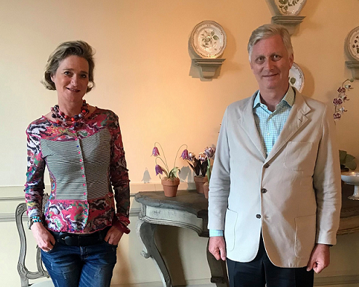

Boodschap van Zijne Majesteit Koning Albert II, 16 oktober 2020

Ik schaar me volledig achter het communiqué dat de Koning en Prinses Delphine hebben vrijgegeven en sluit me aan bij de gedachte achter dit bericht.

Mijn echtgenote en ikzelf zijn verheugd over het initiatief van de Koning, het begin van betere tijden voor ons allen en in het bijzonder voor Delphine.

Albert

Boodschap van Hunne Majesteiten Koning Albert II en Koningin Paola en Hare Koninklijke Hoogheid Prinses Delphine, 27 oktober 2020

Op zondag 25 oktober 2020 werd een nieuw hoofdstuk, rijk aan emoties, gemoedsrust, begrip en hoop aangevat.

Tijdens onze ontmoeting in het Kasteel Belvédère heeft ieder van ons, in sereniteit en met empathie, uiting kunnen geven aan zijn gevoelens en ervaringen.

Na het tumult, het lijden en de verwondingen, is het tijd voor vergeving, genezing en verzoening. Samen hebben we besloten om deze nieuwe weg in te slaan. Dit zal geduld en inspanningen vergen, maar we zijn vastberaden.

Dit zijn de eerste stappen op een pad dat we in alle rust zullen bewandelen.

Delphine, Paola en Albert

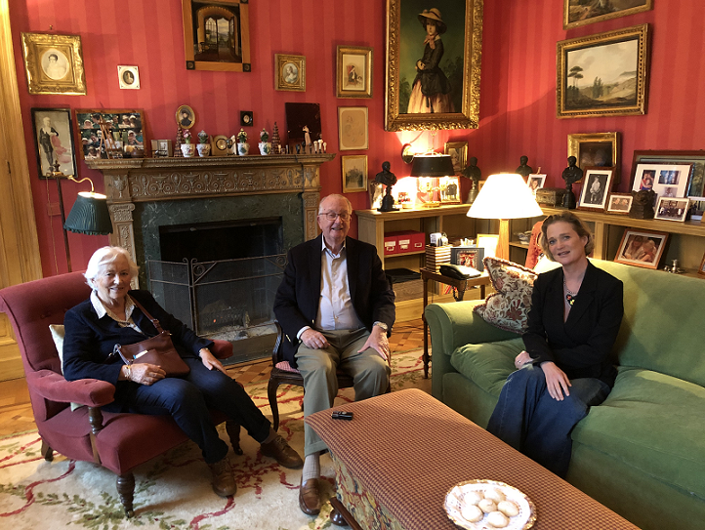

Het Universitair Ziekenhuis Gent richtte op 10 december 2020 het Fonds Prinses Delphine van Saksen-Coburg op om fondsen te werven voor de integratie van kunst in de zorg. Het fonds verleent financiële steun aan initiatieven die dankzij de helende kracht van kunst de warme zorg in het UZ Gent versterken. Hare Koninklijke Hoogheid, Prinses Delphine van Saksen-Coburg, schenkt haar naam aan het fonds en is er ook erevoorzitter van.

"Het is voor mij een groot genoegen om mijn naam te geven aan dit fonds. Als kunstenaar voel ik elke dag opnieuw de kracht van kunst. Het raakt mensen in het diepst van hun zijn. Ik ben ervan overtuigd dat we patiënten moeten benaderen als mensen die nog altijd geraakt kunnen worden door kunst. Eender welke vorm van kunst kan je versterken als patiënt en je afleiden van de stresserende ervaring die je doormaakt in het ziekenhuis."

Prinses Elisabeth van België, Hertogin van Brabant

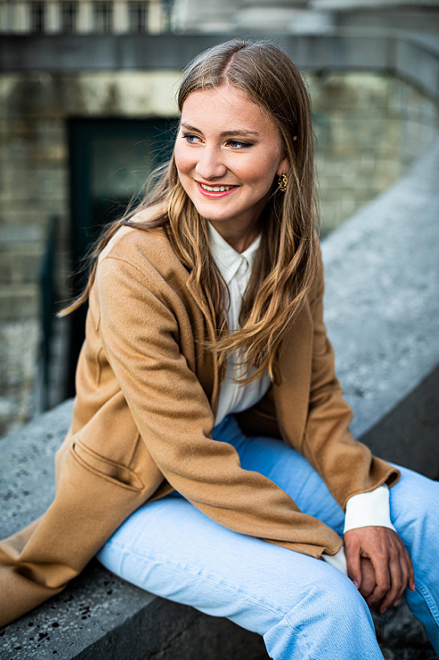

Elisabeth Thérèse Marie Hélène is geboren op 25 oktober 2001 om 21. 58 uur als eerste kind van Koning Filip en Koningin Mathilde in het Erasmus Ziekenhuis in Anderlecht. Prinses Elisabeth is met een keizersnede ter wereld gekomen.
De reden daarvoor was een stuitligging.
Bij de geboorte woog Elisabeth 2930 gram en was 49, 50 cm lang.

Op 9 december 2001 werd Elisabeth gedoopt in de kapel van het kasteel van Ciergnon in de Belgische Ardennen door kardinaal Godfried Danneels, primaat van België en aartsbisschop van Mechelen- Brussel. Haar peter is neef Prins Amedeo, zoon van Prinses Astrid en haar meter is haar tante Gravin Hélène d'Udekem d'Acoz.
In september 2011 voltooide ze haar eerste officiële activiteit met de inhuldiging van het Kinderziekenhuis Prinses Elisabeth, de pediatrische vleugel van het Universitair Ziekenhuis van Gent. Ze gaf ook haar naam aan het Belgische wetenschappelijke onderzoeksstation Princess Elisabeth Antartica Research Station en werd patrones van het marinepatrouilleschip P902 Pollux.

In juni 2018 vergezelde zij Hare Majesteit de Koningin op een humanitair veldbezoek aan Kenia, georganiseerd door Unicef. Een inleidende cursus bij de Permanente Vertegenwoordiging van België bij de Verenigde Naties in New York vervolledigde deze missie.

Door de afschaffing van de Salische Wet in de Belgische grondwet in 1991 werd
Prinses Elisabeth reeds vanaf haar geboorte opgenomen in de lijn van de Belgische troonopvolging. Op 21 juli 2013 heeft haar vader Filip de eed als Koning der Belgen afgelegd en is hij vanaf dat moment de Koning van België.
Als eerstgeboren kind is Prinses Elisabeth de eerste in lijn voor de troonopvolging.
Sedert de troonswisseling op 21 juli 2013 draagt Elisabeth de titel van Hertogin van Brabant.

Tijdens haar vrije weekends brengt de Prinses graag tijd door met haar broers Gabriël en Emmanuel en haar zus Eléonore.

Ze is sportief en houdt van skiën, tennis, zeilen en duiken. Ze kan erg genieten van wandelen en het contact met de natuur.

Ze volgt al enkele jaren pianoles. Haar muzieksmaak is gevarieerd, zoals bij alle jongeren van haar leeftijd.

Elisabeth hecht veel belang aan haar vrienden met wie ze graag afspreekt en reist. Lezen blijft voor haar een plezier en een belangrijke bron van ontdekking en inspiratie.

Ze heeft zich als vrijwilliger aangemeld bij organisaties die schoolverlaters, ouderen, mensen met een beperking en daklozen ondersteunen. Daarnaast heeft de Prinses tijdens de coronacrisis veel telefonische contacten gehad met geïsoleerde ouderen in woonzorgcentra om hen te ondersteunen en hen een hart onder de riem te steken.

Op 25 oktober 2019, haar 18de verjaardag, ontving Prinses Elisabeth de Leopoldsorde uit handen van haar vader Koning Felipe tijdens een feestelijke viering gehouden in het Koninklijk Paleis te Brussel voor haar 18de verjaardag.
Prinses Elisabeth studeert vanaf 4 oktober 2021 aan het Lincoln College, een college dat deel uitmaakt van Oxford University. Ze is geslaagd voor de toelatingsproeven tot de driejarige opleiding 'History & Politics'. Het Verenigd Koninkrijk is geen onbekend terrein voor Prinses Elisabeth. In 2020 behaalde ze haar Internationaal Baccalaureaat aan het UWC Atlantic College in Wales. In juli 2021 rondde zij de opleiding 'Militaire en Sociale Wetenschappen' aan de Koninklijke Militaire School (KMS) af. Net voor haar tweejarige opleiding in Wales volgde de Prinses onderwijs in Brussel aan het Nederlandstalige Sint-Jan Berchmanscollege. Daarnaast heeft de Prinses het Yale Young Global Scholars Program aan de Yale University bijgewoond.

Prinses Elisabeth is meertalig en spreekt vloeiend
Nederlands, Frans, Duits en Engels.

Koninklijke Militaire School (KMS)

Op 31 augustus 2020 begint Prinses Elisabeth vervolgens aan een 1-jarige opleiding aan de Koninklijke Militaire School (KMS). Ze zal er het 1ste jaar sociale en militaire wetenschappen volgen. Met haar toetreding tot de KMS, sluit ze aan bij een lange traditie binnen de Koninklijke Familie.

Prinses Elisabeth en haar medestudenten startten op 2 september 2020 met de militaire initiatiefase in het Kamp Elsenborn te Bütgenbach. Het is een belangrijk onderdeel van haar opleiding (1ste jaar) Sociale en Militaire Wetenschappen aan de Koninklijke Militaire School (KMS).

Hunne Majesteiten de Koning en de Koningin woonden de Blauwe Mutsen Parade op 25 september 2020 bij in de Koninklijke Militaire School (KMS) te Brussel. De Blauwe Mutsen Parade van de Koninklijke Militaire School is de ceremoniële overhandiging van de blauwe muts aan de leerling-officieren die op 2 september 2020 gestart zijn met hun militaire initiatiefase in het Kamp Elsenborn. De blauwe muts staat voor de succesvolle afronding van dit belangrijke onderdeel van de opleiding. De Koning overhandigde de blauwe muts aan Prinses Elisabeth en haar peloton. De officiële opening van het nieuwe academiejaar van de KMS vond plaats op 8 oktober 2020.

Tactische opleiding in het militaire kamp Lagland in Aarlen, 9 juli 2021

Hare Koninklijke Hoogheid Prinses Elisabeth neemt deel aan een tactische opleiding in het militaire kamp Lagland in Aarlen. Voor de leerling-officieren van de Koninklijke Militaire School (KMS) maakt dit kamp deel uit van de laatste fase van hun eerstejaarsopleiding en volgt het op de Militaire Initiatiefase (MIF) in september 2020 en het winterkamp eind januari en begin februari 2021 in Elsenborn. Tijdens deze theoretische en praktische training scherpen de leerling-officieren hun militaire vaardigheden en technieken aan. Het militaire kamp in Aarlen ging op 5 juli 2021 van start en duurt tot 30 juli 2021.

Prinses Elisabeth hoopt de journalisten terug te zien op 21 juli 2021 de nationale
feestdag van België. In plaats van naast haar ouders plaats te nemen op het podium bij het Koninklijk Paleis in Brussel, marcheert Elisabeth dit jaar mee in het defilé.

Stage in het Commando Trainingscentrum, 30 juli 2021
Hare Koninklijke Hoogheid Prinses Elisabeth heeft haar jaar aan de Koninklijke Militaire School (KMS) afgerond met een driedaagse stage in het Commando Trainingscentrum in Marche-les-Dames. Tijdens deze stage moeten de leerling-officieren werken in een omgeving waarmee ze niet vertrouwd zijn, ze leren hun grenzen te verleggen en durf, moed en inzet te tonen om bepaalde oefeningen te doen slagen in groep. Op het programma staan onder andere rotsklimmen, rappel, death ride en dinghy.

Hiermee komt een einde aan haar voltijdse academische opleiding bij de KMS, die startte in september 2020. In de toekomst zal de Prinses nauw in contact blijven met haar promotiegenoten, de KMS en defensie.

Studies Prinses Elisabeth, 31 augustus 2021
Hare Koninklijke Hoogheid Prinses Elisabeth, Hertogin van Brabant, zal vanaf oktober 2021 studeren aan het Lincoln College, een college dat deel uitmaakt van Oxford University. Ze is geslaagd voor de toelatingsproeven tot de driejarige opleiding ‘History & Politics’. Het Verenigd Koninkrijk is geen onbekend terrein voor Prinses Elisabeth. In 2020 behaalde ze haar Internationaal Baccalaureaat aan het UWC Atlantic College in Wales.

Prinses Elisabeth zal regelmatig terugkeren naar België en betrokken blijven bij het Belgische publieke leven tijdens activiteiten alleen, met Zijne Majesteit de Koning of haar familie.

Prins Gabriël van België

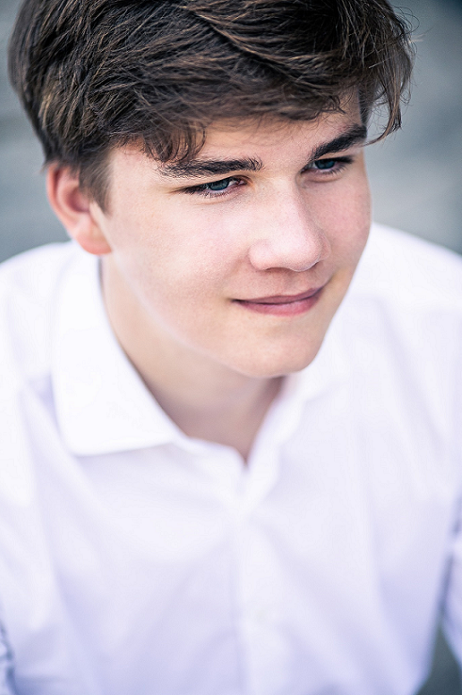

Gabriël Boudewijn Karel Maria is geboren op 20 augustus 2003 om 01. 14 uur als tweede kind van Koning Filip en Koningin Mathilde in het Erasmus Ziekenhuis te Anderlecht. Hij woog 4000 gram en was 52 cm lang.

Op 25 oktober 2003 is Prins Gabriël gedoopt in de kapel van het kasteel van Ciergnon. De meter van Gabriël is Barones Hans-Ulrich von Freyberg, geboren Maria Christina Rossi di Montelera, achternicht van Koning Filip en de peter van Gabriël is Graaf Charles-Henri d`Udekem d`Acoz, broer van Koningin Mathilde.

Hij heeft de titel: Prins van België.
Gabriël is tweede in de lijn van troonsopvolging.
Vanaf september 2021 zal de Prins een vooropleiding van 1 jaar volgen aan het National Mathematics & Science College in Warwickshire. Deze opleiding focust op STEM-vakken (Science, Technology, Engineering and Mathematics) en is bestemd voor leerlingen die zich voorbereiden op een academische opleiding in een van deze richtingen. In 2021 behaalde de Prins zijn internationaal baccalaureaat na een tweejarige Engelstalige opleiding aan de International School of Brussels. Hiervoor, tot de leeftijd van 16 jaar, volgde Prins Gabriël zijn middelbaar onderwijs in het Nederlands aan het Sint-Jan Berchmanscollege in Brussel. De Prins spreekt vloeiend Frans, Nederlands en Engels.

Prins Gabriël speelt al enkele jaren piano. Hij is een grote sportfan en beoefent taekwondo, voetbal, fietsen, tennis, skiën, zeilen en hiken. De Prins heeft ook 9 jaar hockey gespeeld in een club in Brussel.

De Prins zet zich regelmatig in als vrijwilliger om de meest kwetsbaren in onze samenleving te ondersteunen. Zo had de Prins tijdens de coronacrisis verschillende telefonische contacten met geïsoleerde ouderen in woonzorgcentra om hen te ondersteunen en begeleidde hij eerder ook personen met een handicap. Bovendien was hij sinds zijn achtste betrokken bij de scouts, de laatste jaren ook als patrouilleleider.

Prins Emmanuel van België

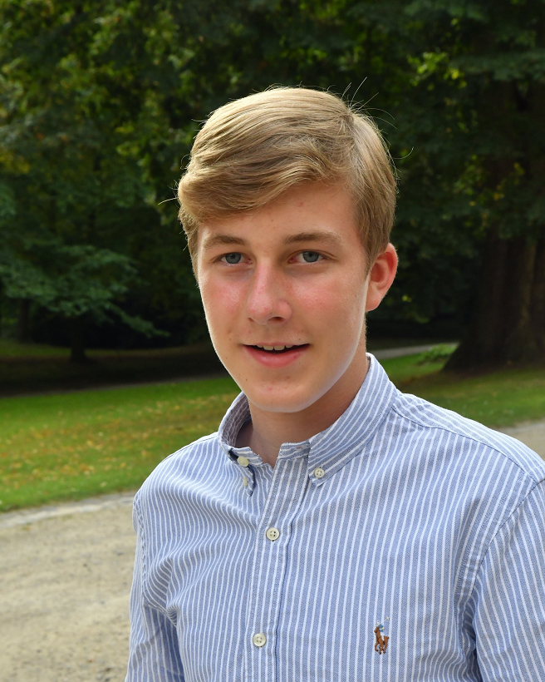

Emmanuel Leopold Guillaume François Marie is geboren op 4 oktober 2005 om 13. 06 uur als derde kind van Koning Filip en Koningin Mathilde in het Erasmus Ziekenhuis te Anderlecht. Hij woog 3900 gram en was 50 cm lang.
Emmanuel heeft de titel: Prins van België.
Emmanuel is derde in de lijn van troonsopvolging.

Op 10 december 2005 is Prins Emmanuel gedoopt in de kapel van het Kasteel van Ciergnon. De meter van Emmanuel is Gravin Elisabeth d'Udekem d'Acoz en de peter van Emmanuel is Zijne Koninklijke Hoogheid Prins Guillaume, Erfgroothertog van Luxemburg.
Sinds de zomer van 2020 studeert Prins Emmanuel volledig in het Engels aan de International School of Brussels met het oog op het behalen van een internationaal baccalaureaat. Voorheen werd hij in het Nederlands opgeleid aan de Eureka-school in Kessel-Lo. De Prins spreekt vloeiend Frans, Nederlands en Engels.

Prins Emmanuel houdt van de natuur en beoefent de volgende sporten: fietsen, ski, tennis, zeilen en judo. Hij speelt bovendien saxofoon.

De Prins zet zich regelmatig in als vrijwilliger om de meest kwetsbaren te ondersteunen. Zo heeft de Prins tijdens de coronacrisis verscheidene telefonische contacten gehad met geïsoleerde ouderen in woonzorgcentra om hen te ondersteunen. Hij is ook al enkele jaren betrokken bij een jeugdbeweging.

Prinses Eléonore van België

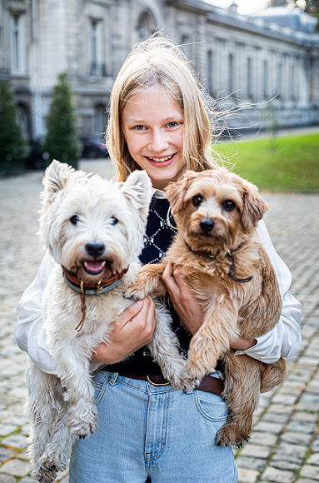

Eléonore Fabiola Victoria Anne Marie is geboren op 16 april 2008 om 4. 50 uur als vierde kind van Koning Filip en Koningin Mathilde in het Erasmus Ziekenhuis te Anderlecht. Zij woog bij de geboorte 3210 gram en was 50 cm lang.

Op 14 juni 2008 wordt Eléonore gedoopt in de kapel van het kasteel van Ciergnon.
De meters van Eléonore zijn Kroonprinses Victoria van Zweden en Prinses Claire van België en haar peter is Graaf Sébastien von Westphalen zu Fürstenberg.

Eléonore heeft de titel: Prinses van België.
Eléonore is vierde in de lijn van troonsopvolging.

Prinses Eléonore volgt het Nederlandstalig onderwijs. Ze deed de basisschool op het Sint-Jan Berchmanscollege te Brussel. Sinds de zomer van 2020 gaat Prinses Eléonore naar het Heilig-Hartcollege in Tervuren. De Prinses spreekt vloeiend Frans, Nederlands en Engels.

Prinses Eléonore speelt viool en beoefent de volgende sporten: zwemmen, skiën, zeilen, tennis en aikido.

De Prinses is regelmatig betrokken als vrijwilliger om de meest kwetsbaren te ondersteunen. Zo heeft de Prinses tijdens de coronacrisis verscheidene telefonische contacten gehad met geïsoleerde ouderen in woonzorgcentra om hen te ondersteunen. Ook heeft ze tijdens deze periode wafels gebakken voor ouderen en daklozen.

